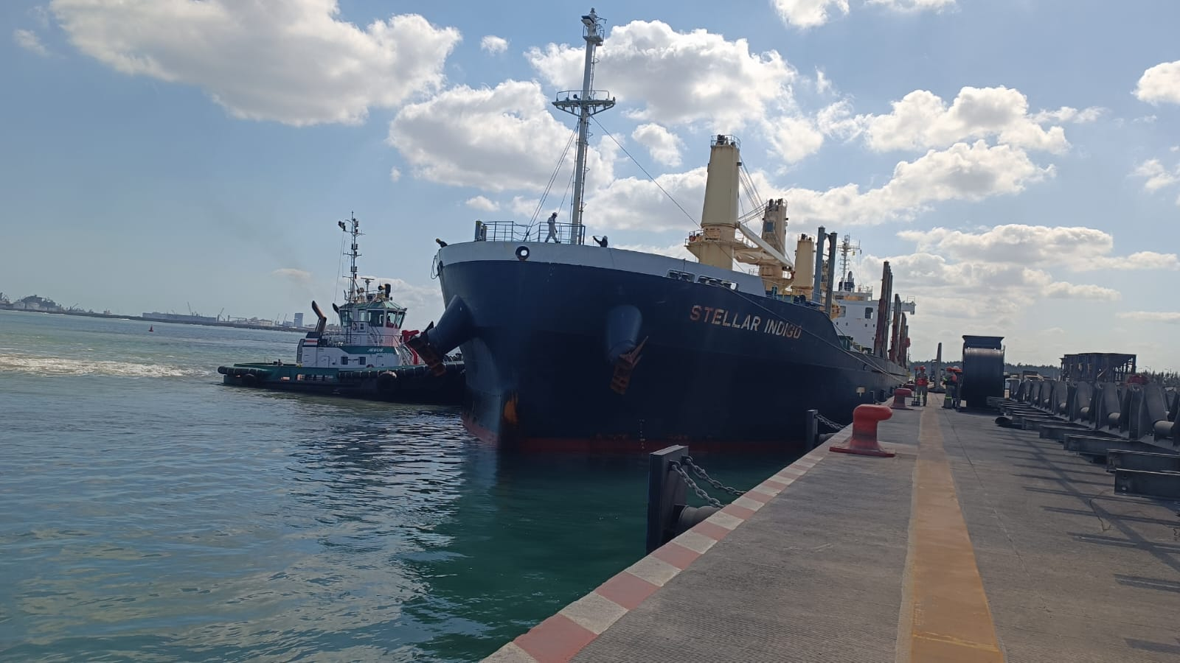
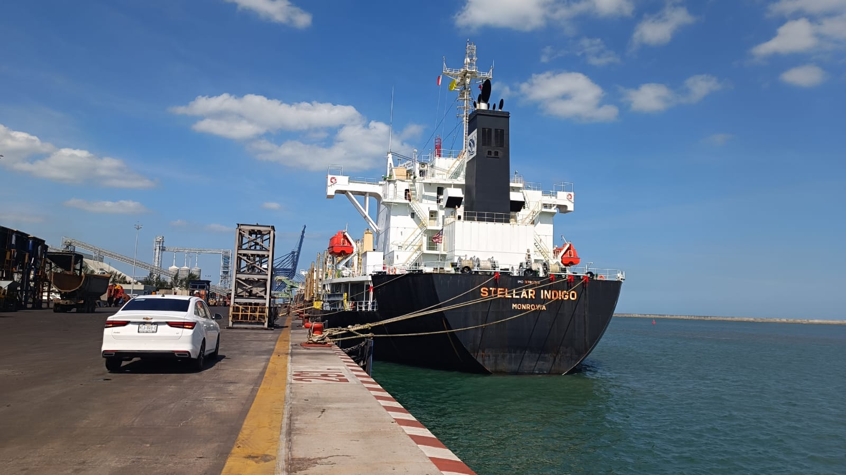

ARRIBO A VERACRUZ | ENERO 13, 2026 06:35 HRS
NOR TENDERED | ENERO 13, 2026 06:35 HRS
ATRAQUE | ENERO 16, 2026 12:24 HRS
INICIO OPERACIONES | ENERO 16, 2026 17:25 HRS
TERMINO OPERACIONES | ENERO 19, 2026 17:25 HRS
CARGA TOTAL | 19,919.000 MT

CANTIDADES RECIBIDAS :

DEACERO SAPI DE CV ( IMMINGHAN, UK )

DESCRIPCION DEL PRODUCTO | TIPO | PIEZA | TONELAJE (MT)
PIG IRON IN BULK | LOTE | 1 | 19,919.000
TOTAL |  | 1 | 19,919.000

GRAN TOTAL

NUMERO DE BL | PUERTO | PIEZAS | TONELAJE (MT)
BL-001 | PIG IRON | 1 | 19,919.000
TOTALES |  | 1 | 19,919.000

STOWAGE PLAN

BODEGA | PRODUCTO | TONELAJE (MT)
No 01 | PIG IRON IN BULK | 6,779.000
No 02 | EMPTY | 0.000
No 03 | PIG IRON IN BULK | 6,140.000
No 04 | EMPTY | 0.000
No 05 | PIG IRON IN BULK | 7,000.000
No 06 | EMPTY | 0.000
TOTALES |  | 19,919.000

OBSERVACIONES :
EL BUQUE ARRIBO EL DIA 13 DE ENERO DE 2026 A LAS 06:25 HRS , PERO DEBIDO A MAL TIEMPO ( PUERTO CERRADO POR VIENTOS DEL NORTE ) , EL PUERTO FUE ABIERTO EL DIA 14 DE ENERO A LAS 04:00 HRS , PERO POR INTRUCCIONES DE DEACERO NO SE PERMITIO EL ATRAQUE EL DIA 14 DE ENERO A LAS 06:00 Y FUE HASTA LAS 14:00 HRS DEL DIA 14 DE ENERO QUE SE DECIDIO EL ATRAQUE ) , PERO DE NUEVO HUBO VIENTO DEL NORTE Y LA AUTORIDAD NO NOS PERMITIO EL ATRAQUE POR EL PROXIMO VIENTO DE NORTE Y EL PUERTO FUE CERRADO NUEVAMENTE ESE MISMO DIA A LAS 19:00 HRS Y FUE HASTA EL DIA 16 DE ENERO QUE EL PUERTO FUE ABIERTO A LAS 06:00 HRS , QUEDANDO PROGRAMADO EL ATRQUE SEL BUQUE EL MISMO DIA 16 DE ENERO DEL 2026 A LAS A LAS 12:24 HRS AL MUELLE 17 A LA TERMINAL DE LOGRA INICIANDO LAS OPERACIONES EL MISMO DIA 16 DE ENERO DEL 2026 A LAS 17:25 HRS , CON TRES MANOS LA DESCAGA (EL BARCO UNICAMENTE TRAE 3 GRUAS PARA 3 BODEGAS ) Y LA BODEGA MAS CARGADA ERA LA No 05 CON 7,000.00 HASTA TERMINAR EL DIA 19 DE ENERO DEL 2026 A LAS 1725 ,EL TIEMPO TOTAL DE DESCARGA FUERON 53.50 HORAS MAS 10.00 HORAS DE FONDEO POR INTRUCCIONES PARA DESCARGAR , YA DESCONTANDO 18.50 HRS DE MAL TIEMPO DURANTE LA DESCARGA EN TOTAL EL TIEMPO DE USO DE DEACERO ES 63.50 HRS / 2,645 DIAS ( SI CONSIDERAMOS QUE LA BODEGA No 05 ES LA MAS CARGADA 7,000 / 2667 TM POR EL RITMO SERIA DE 2.625 DIAS ) , POR LO QUE EL BARCO TUVO UNA DESPACHO POR LA MANIOBRA DE DESCARGA ES DE 0.020 DIAS , AQUÍ NO ESTAMOS CONCIDERANDO LOS TIEMPOS DE FONDEO POR MAL TIEMPO EN ESPERA DE ATRAQUE.

BODEGA No 01
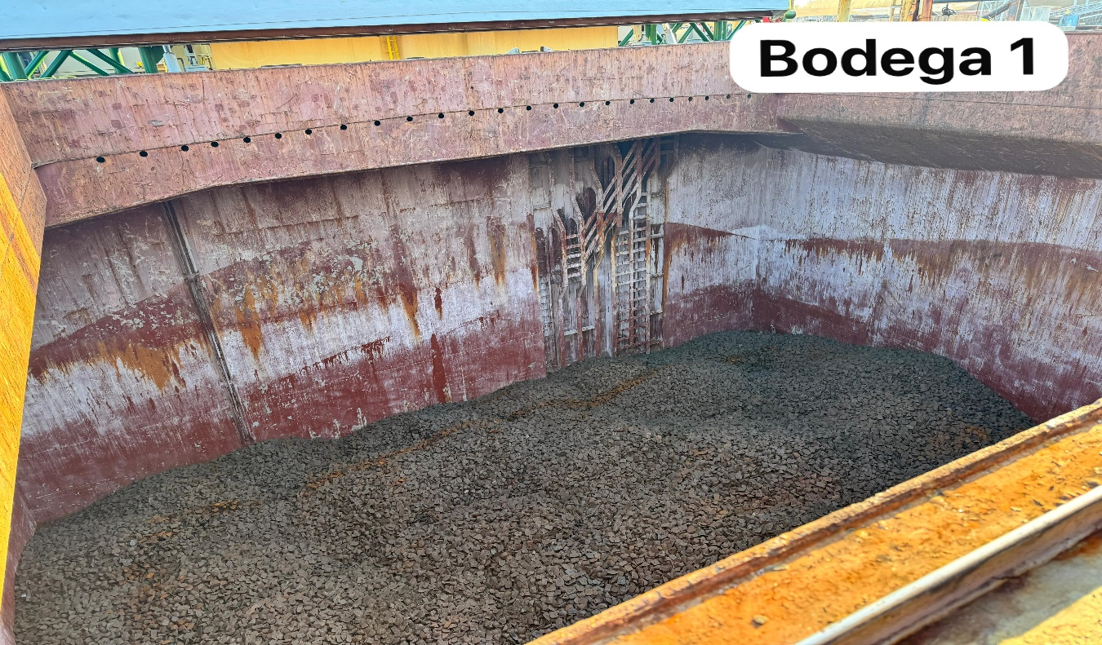
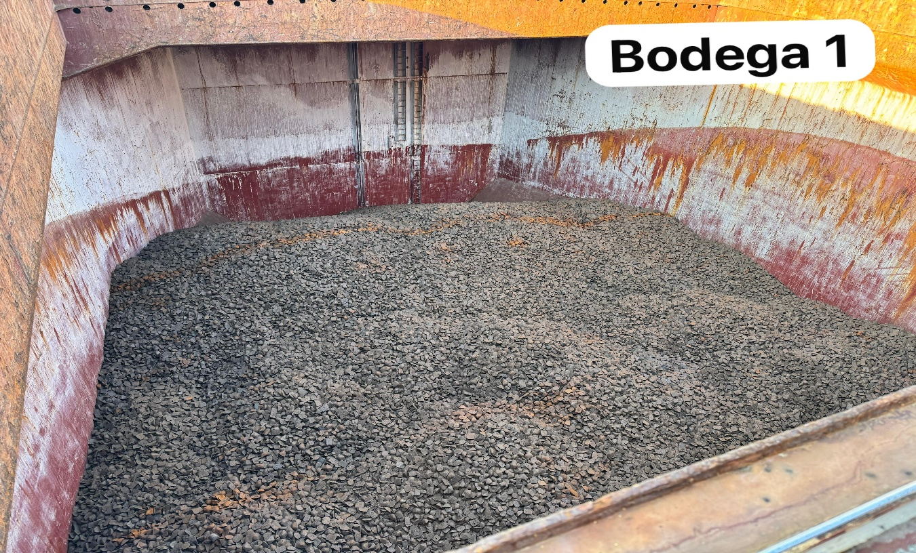

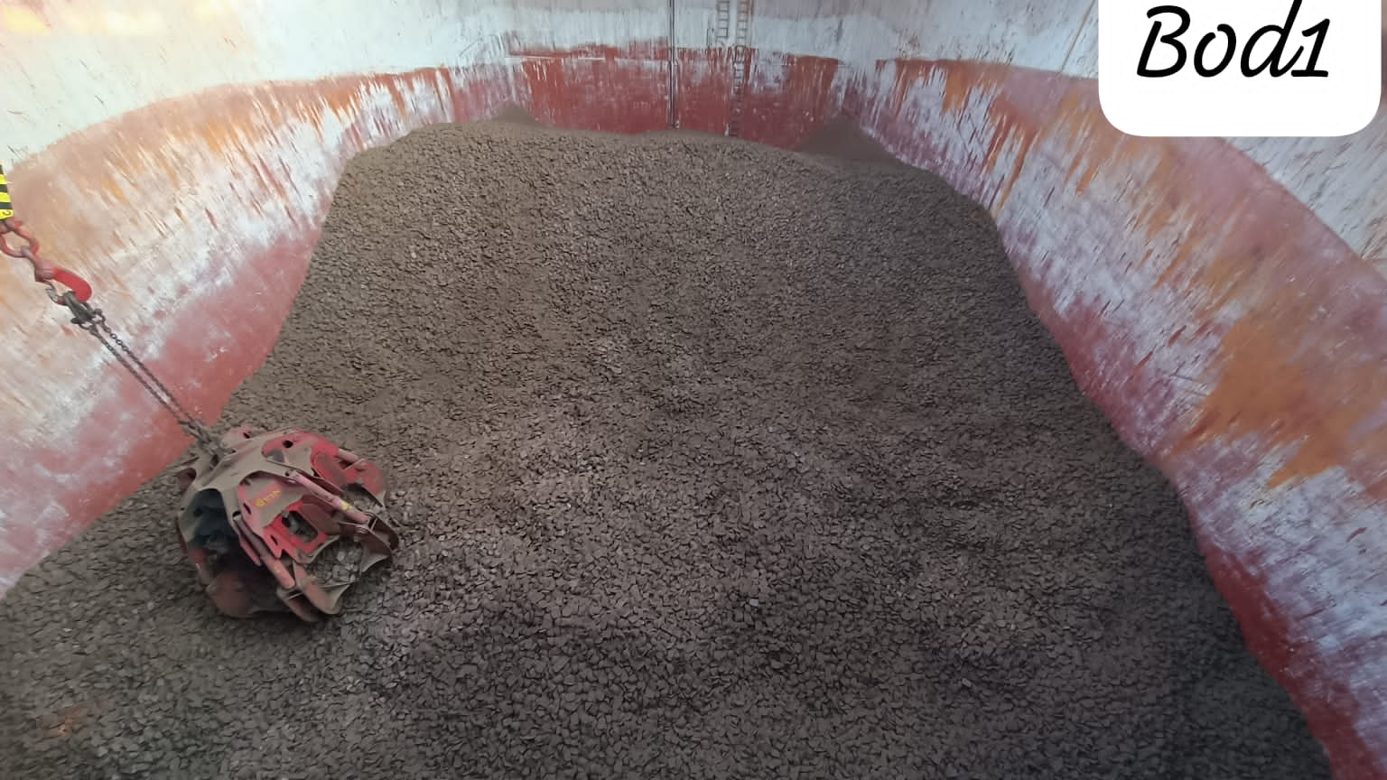
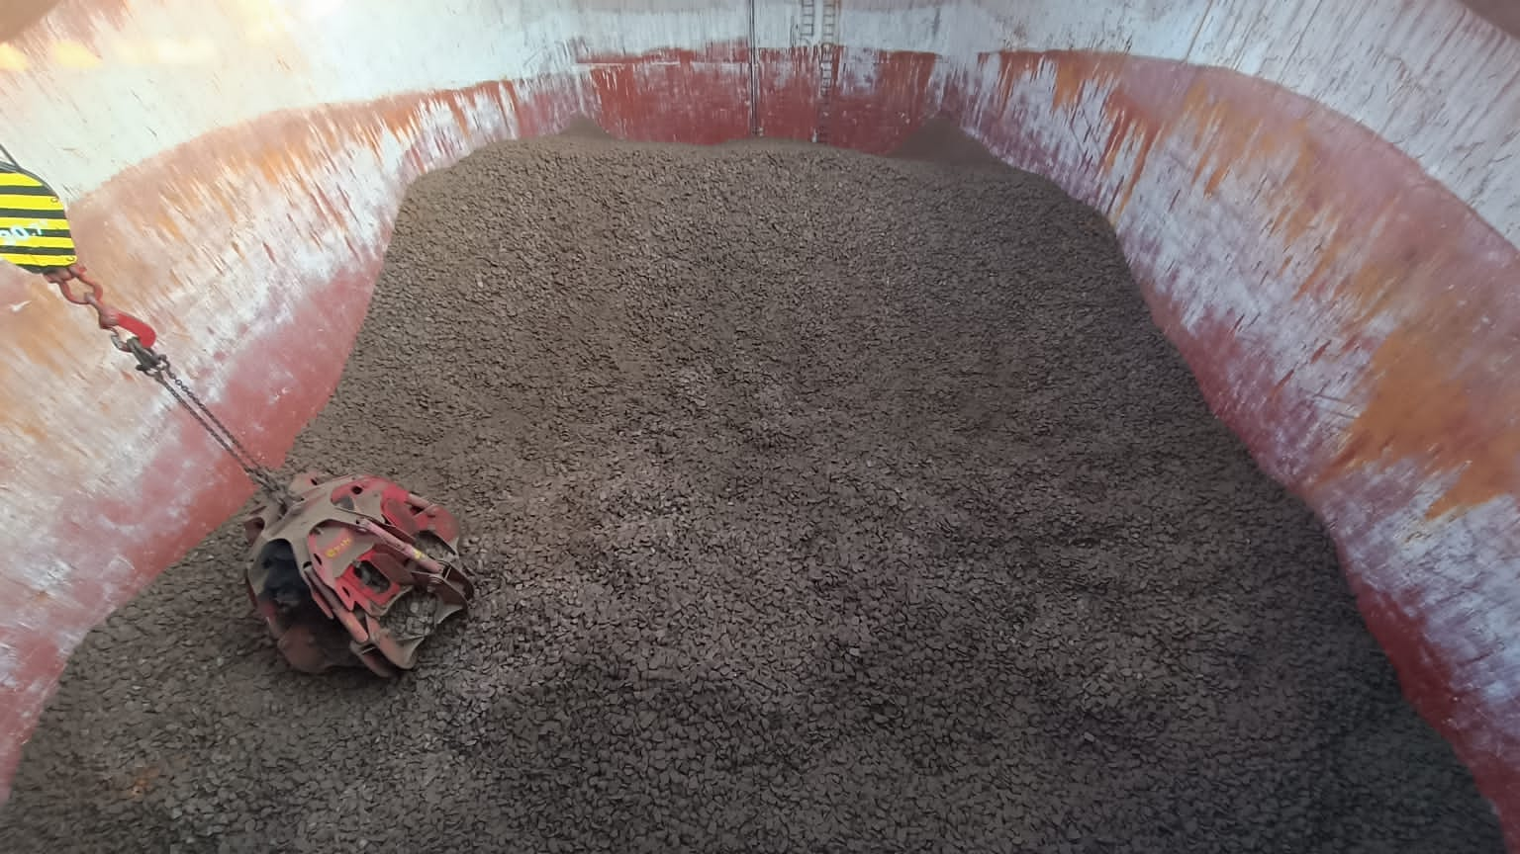

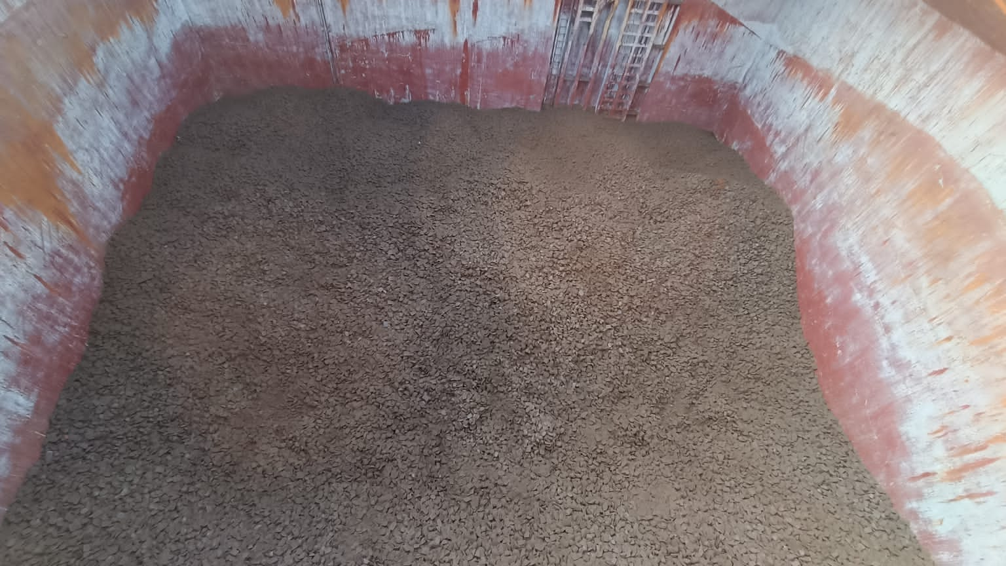
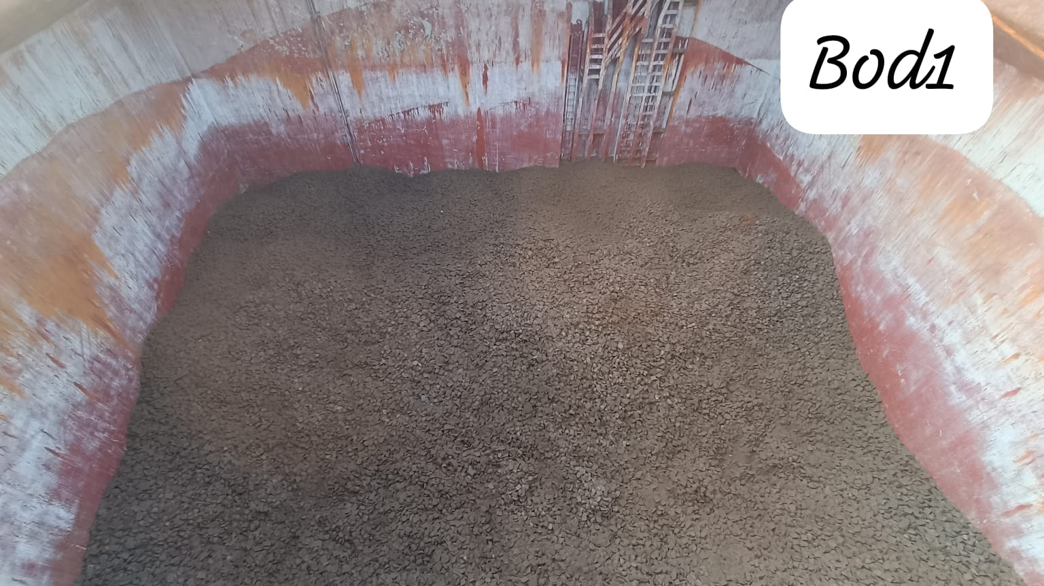

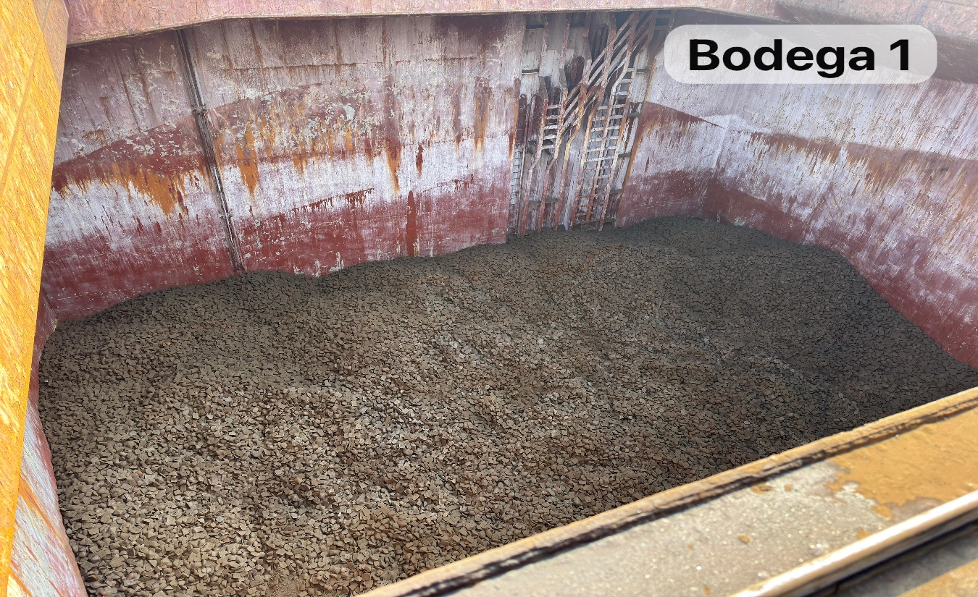
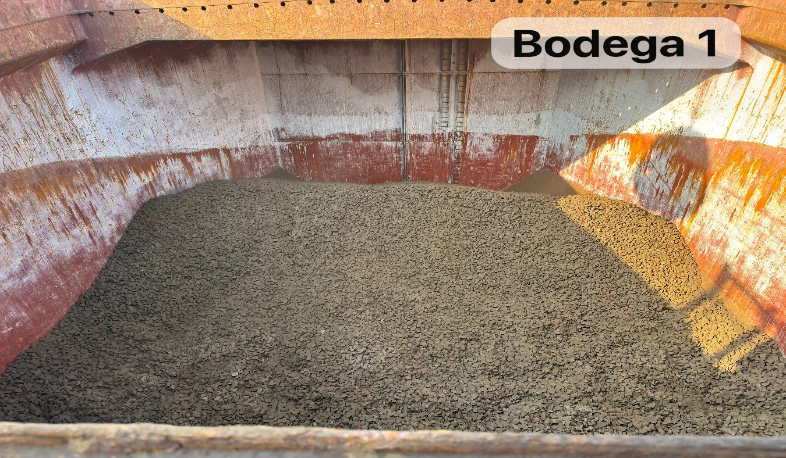

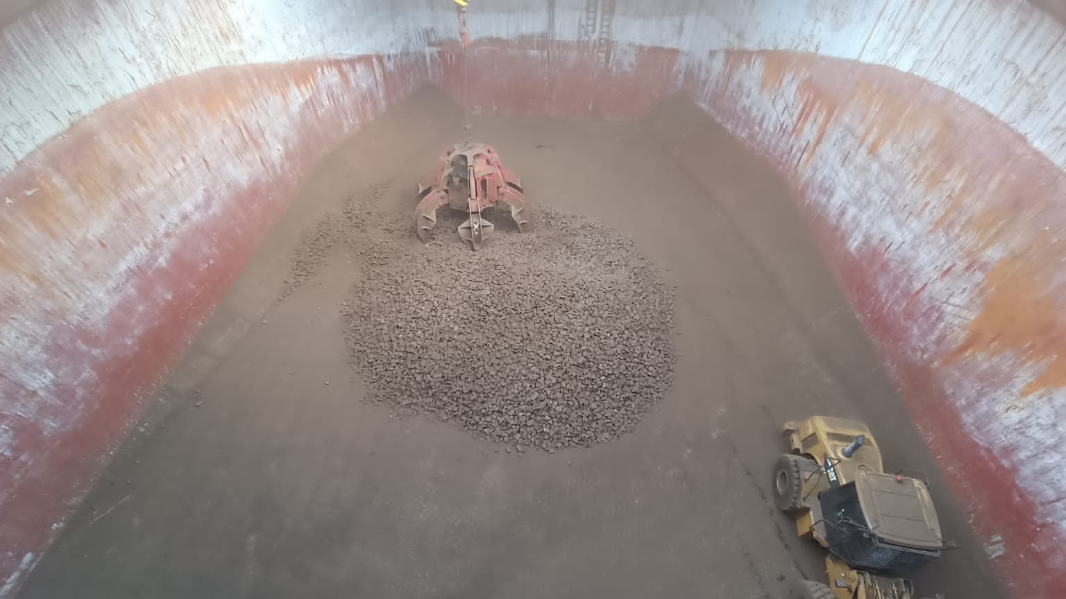
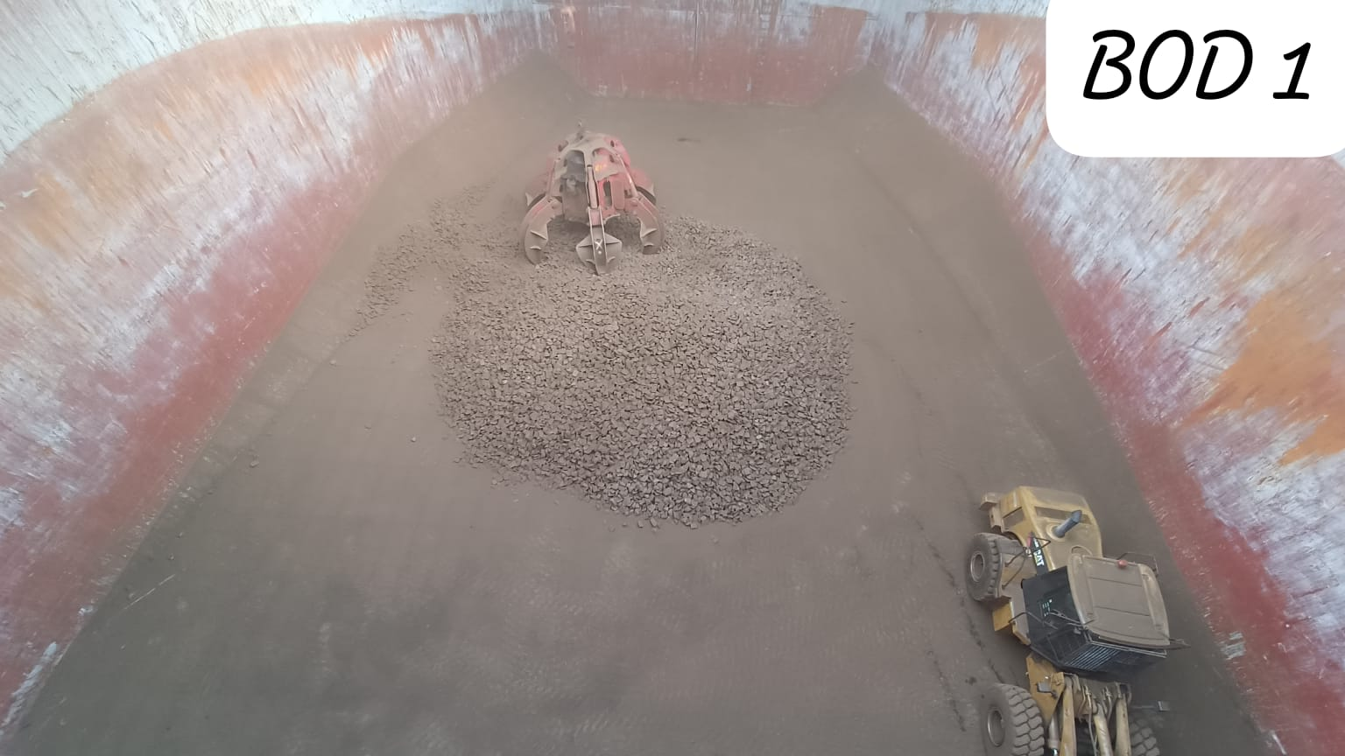

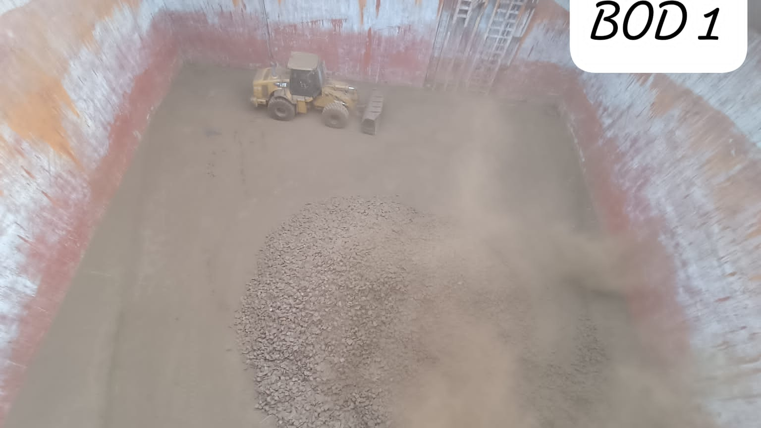
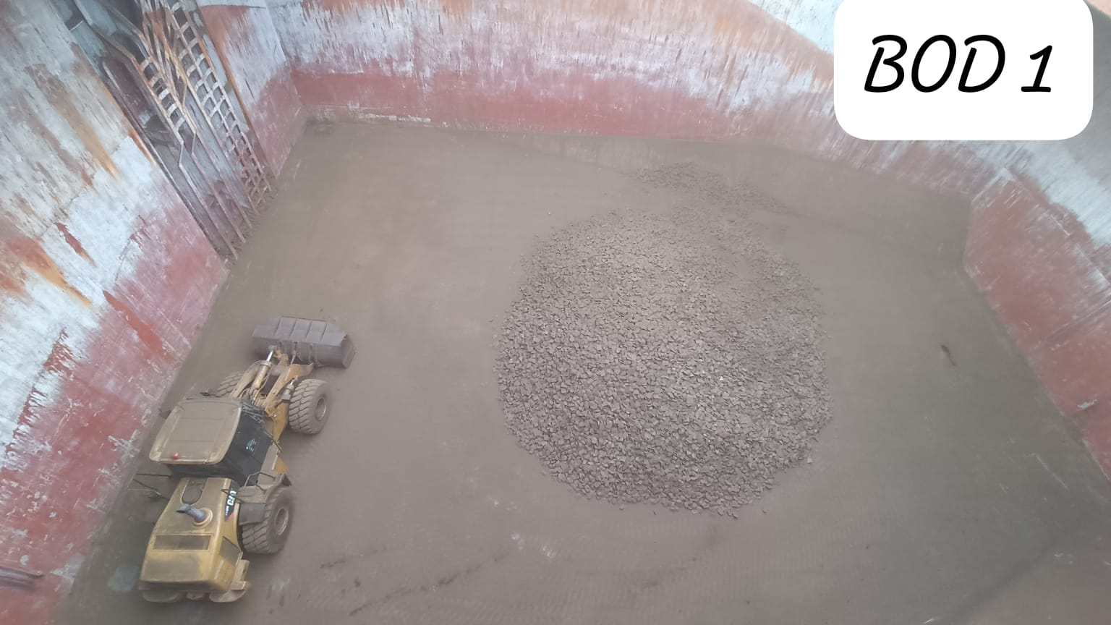

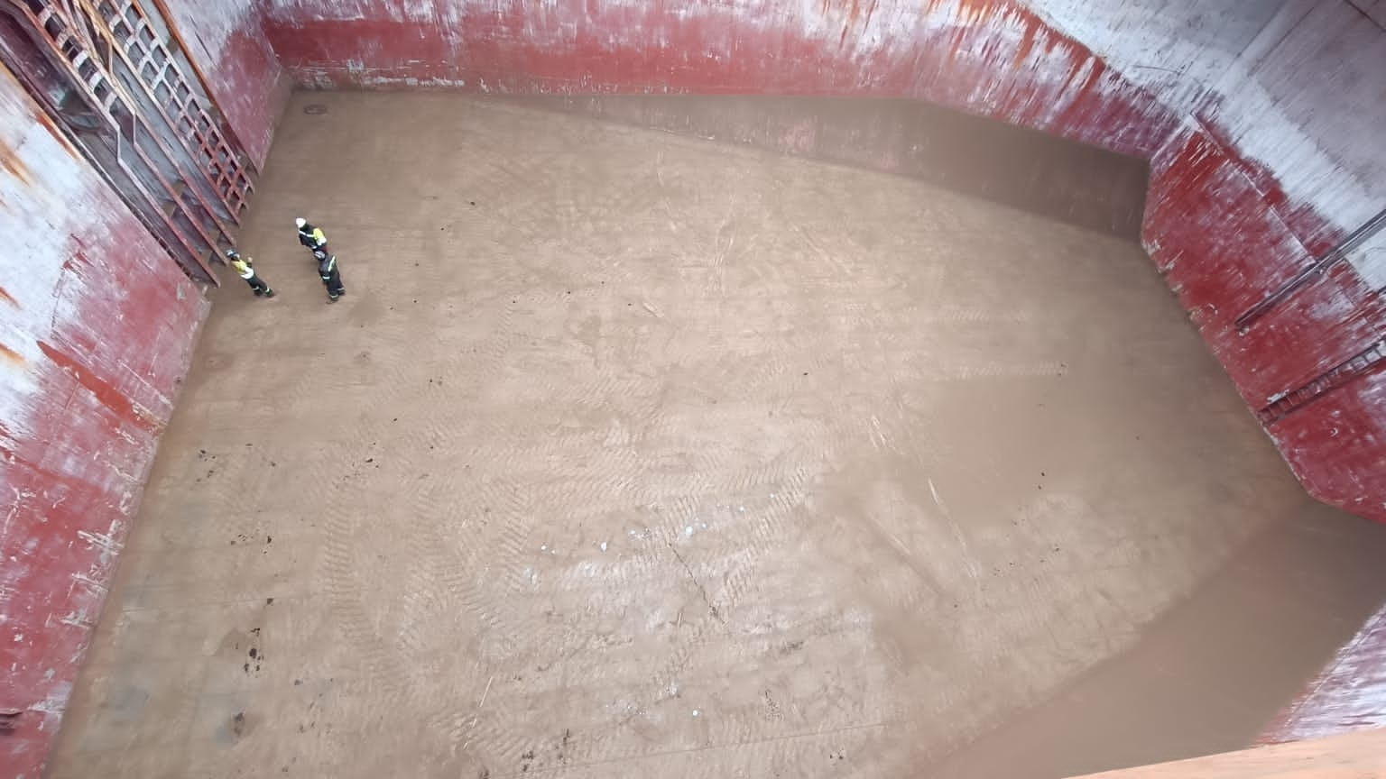
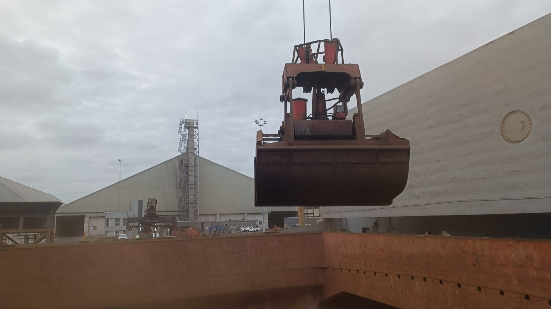
BODEGA No 02

EMPTY

BODEGA No 03
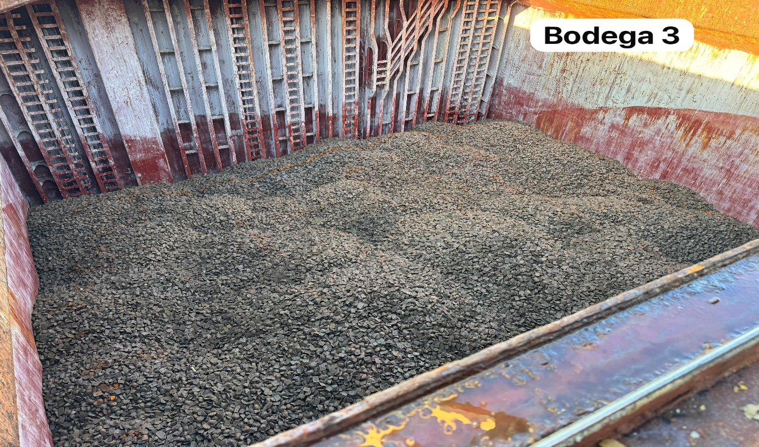
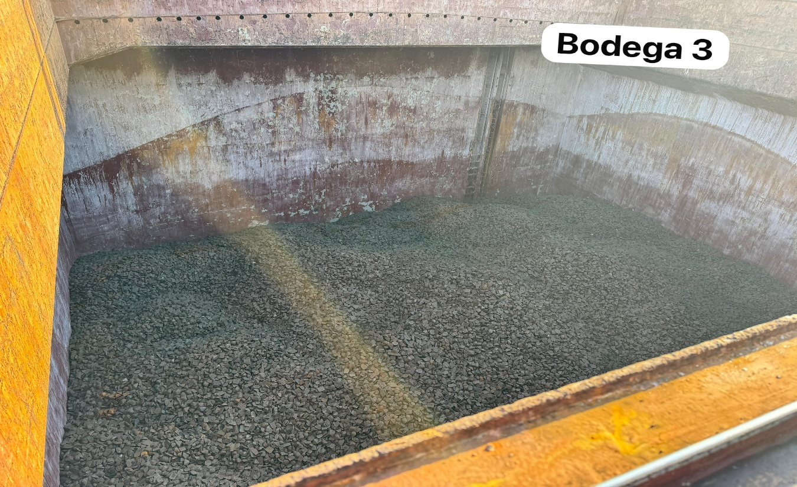

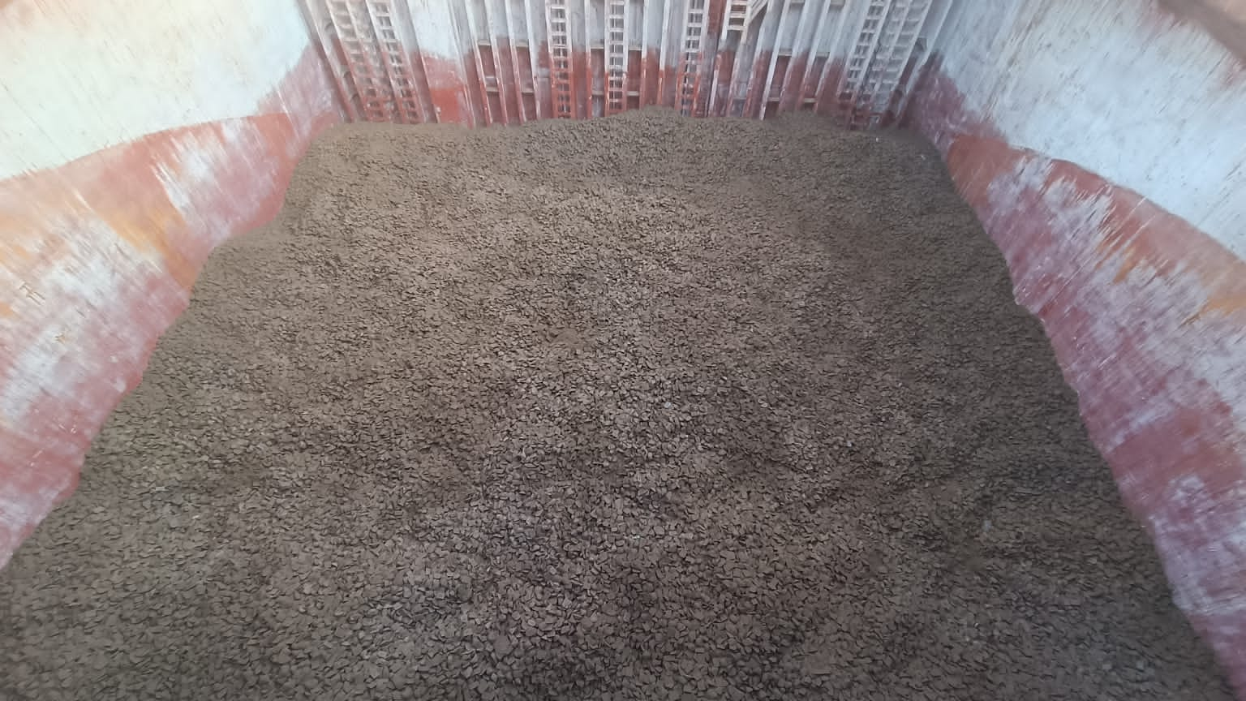
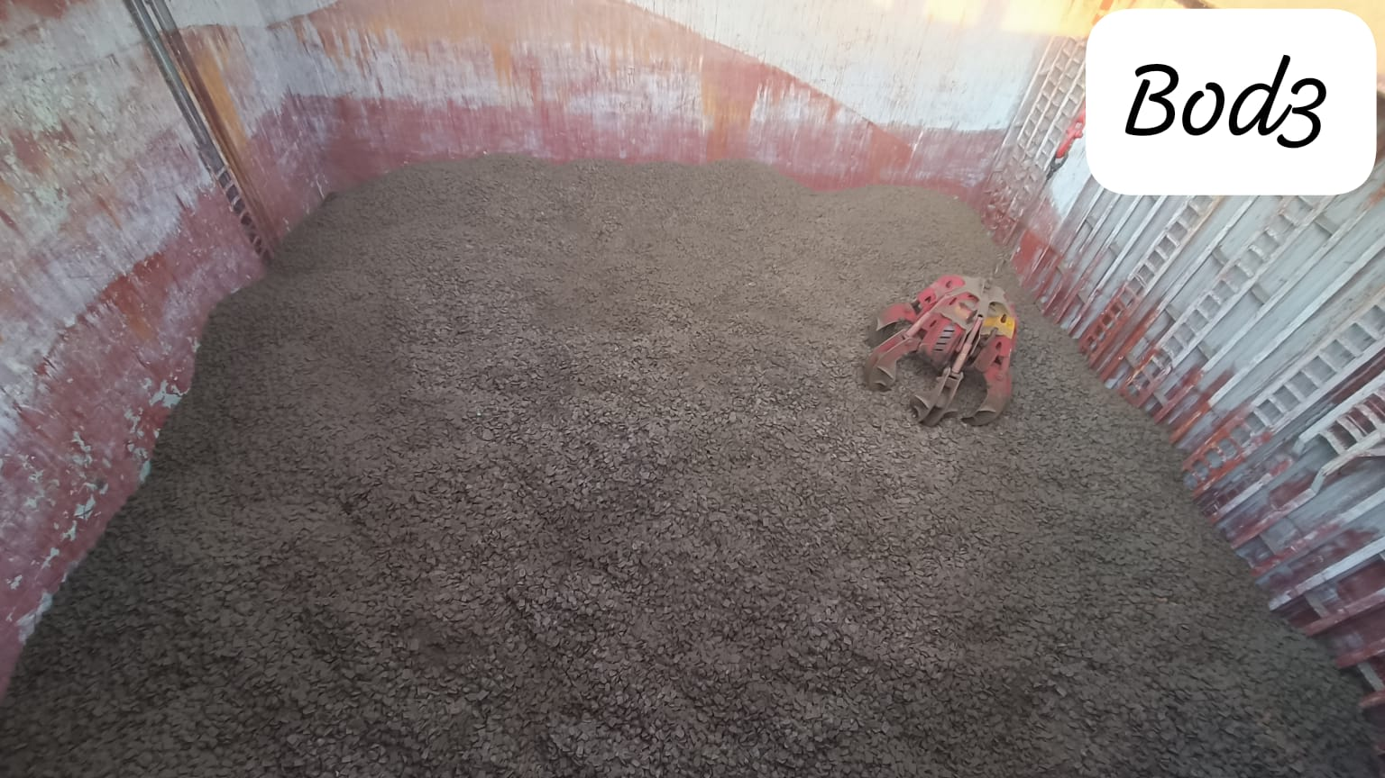

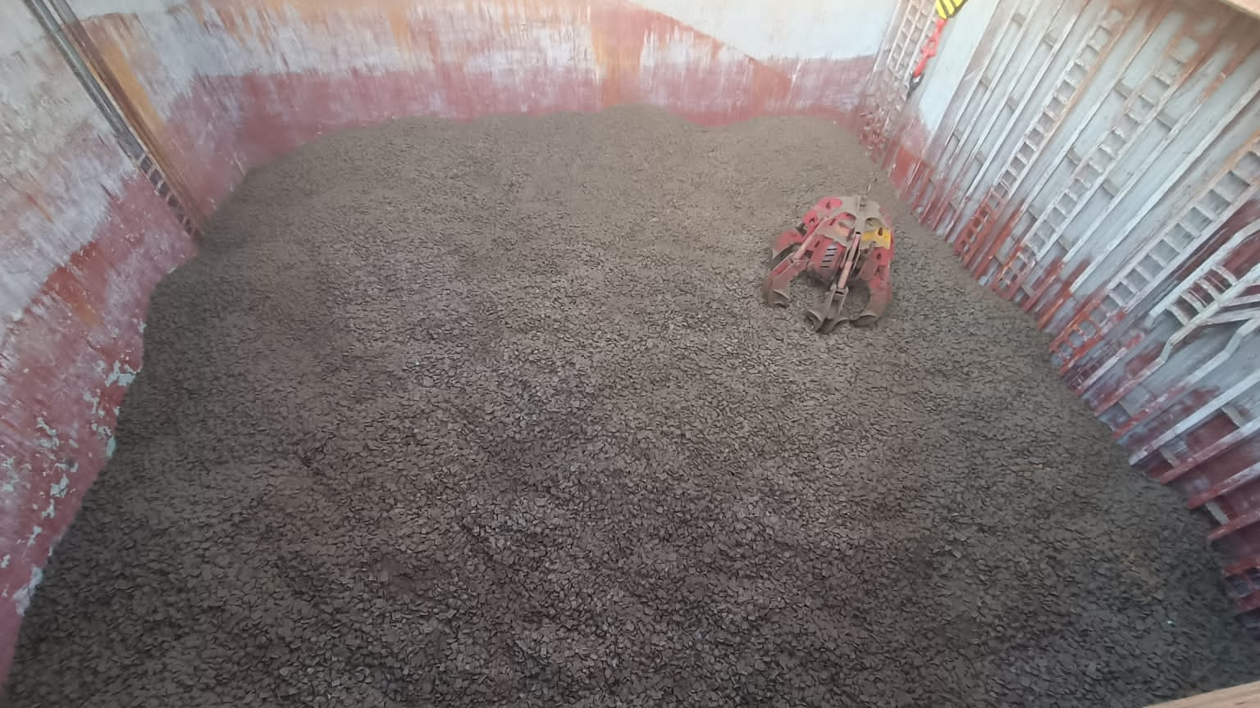
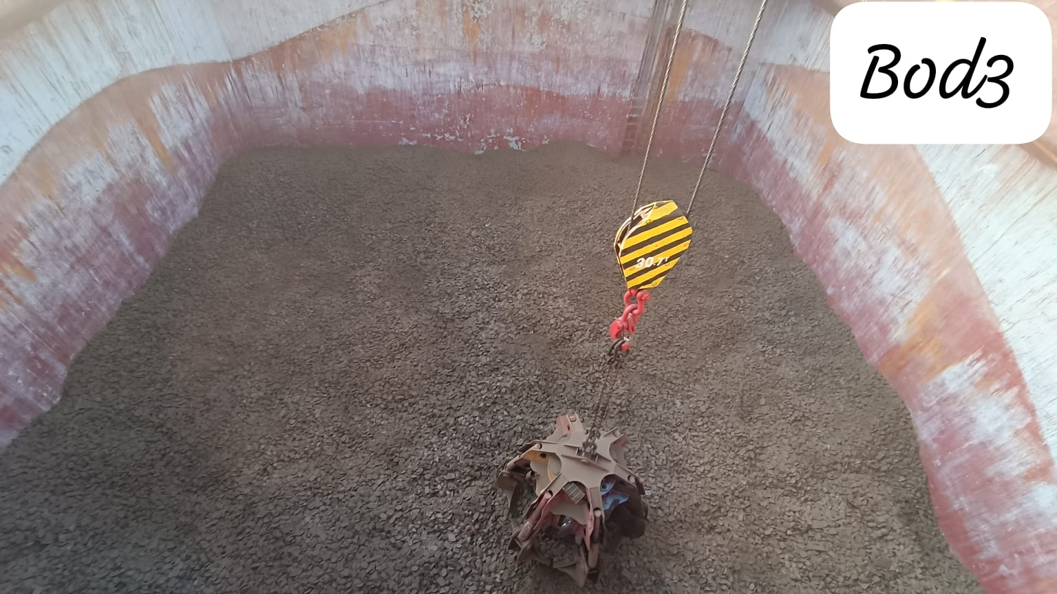

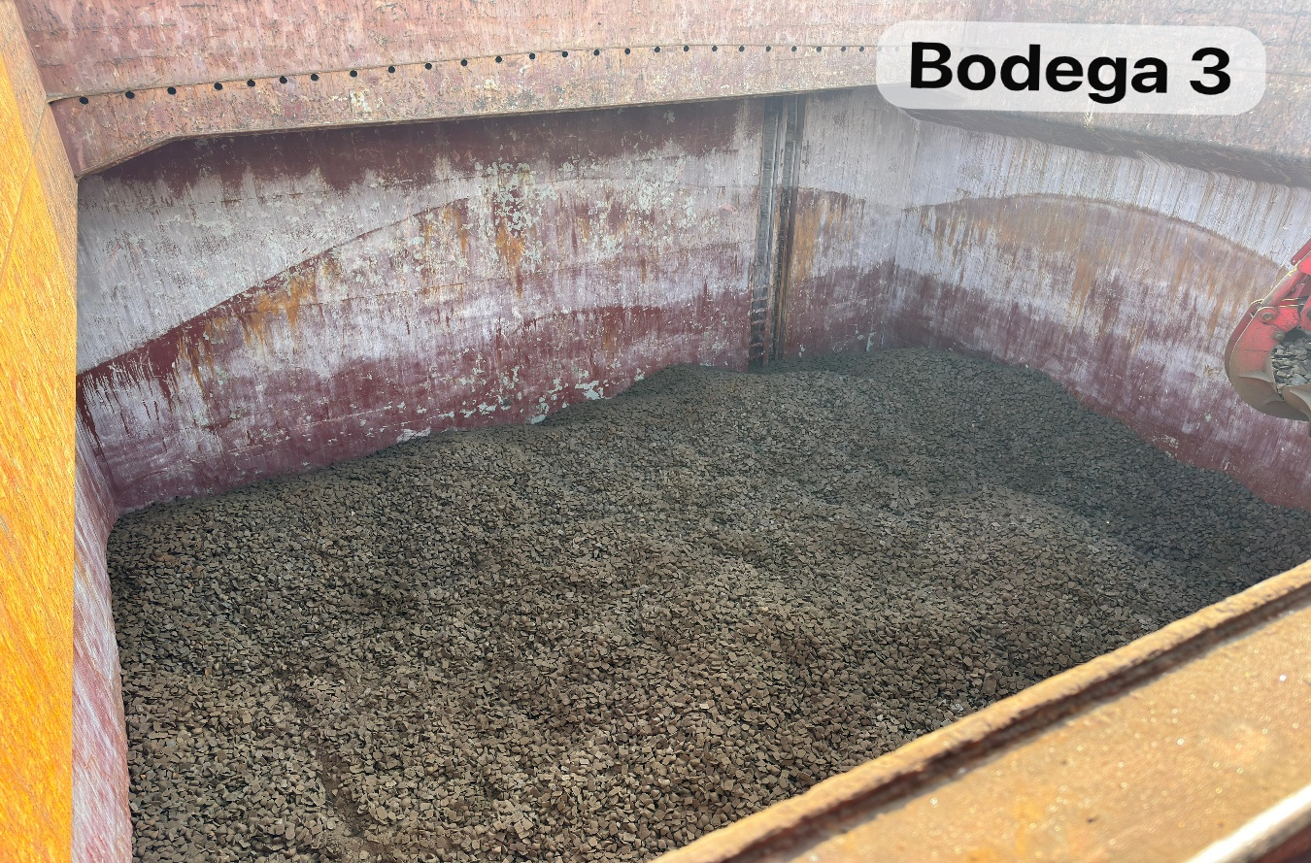
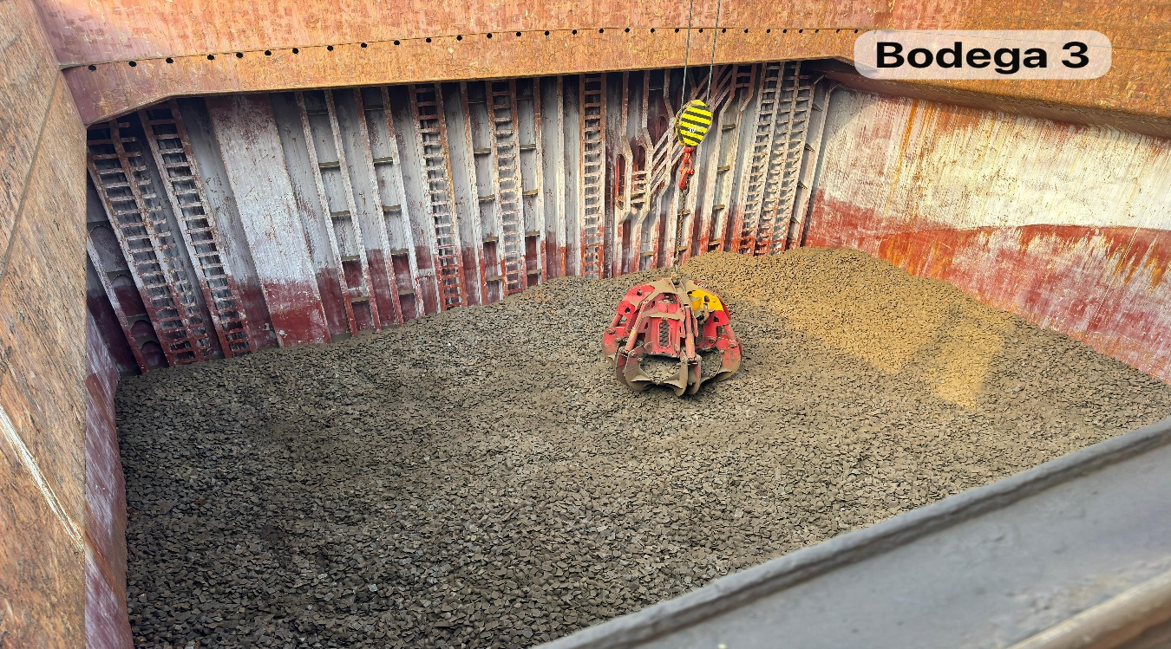

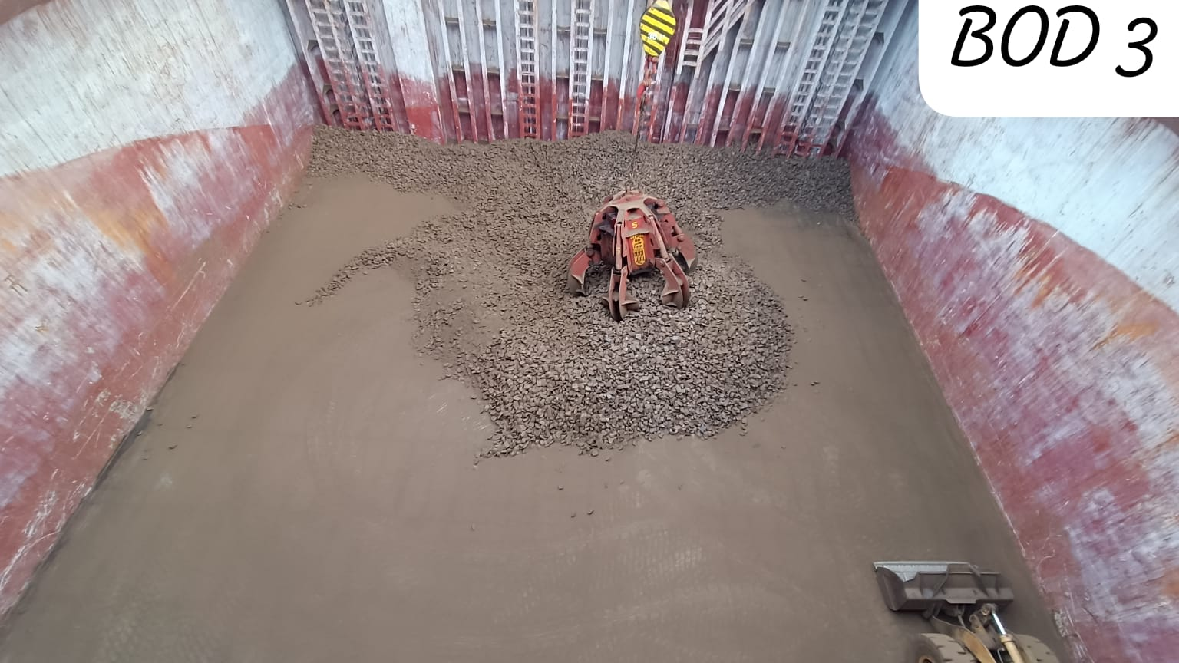
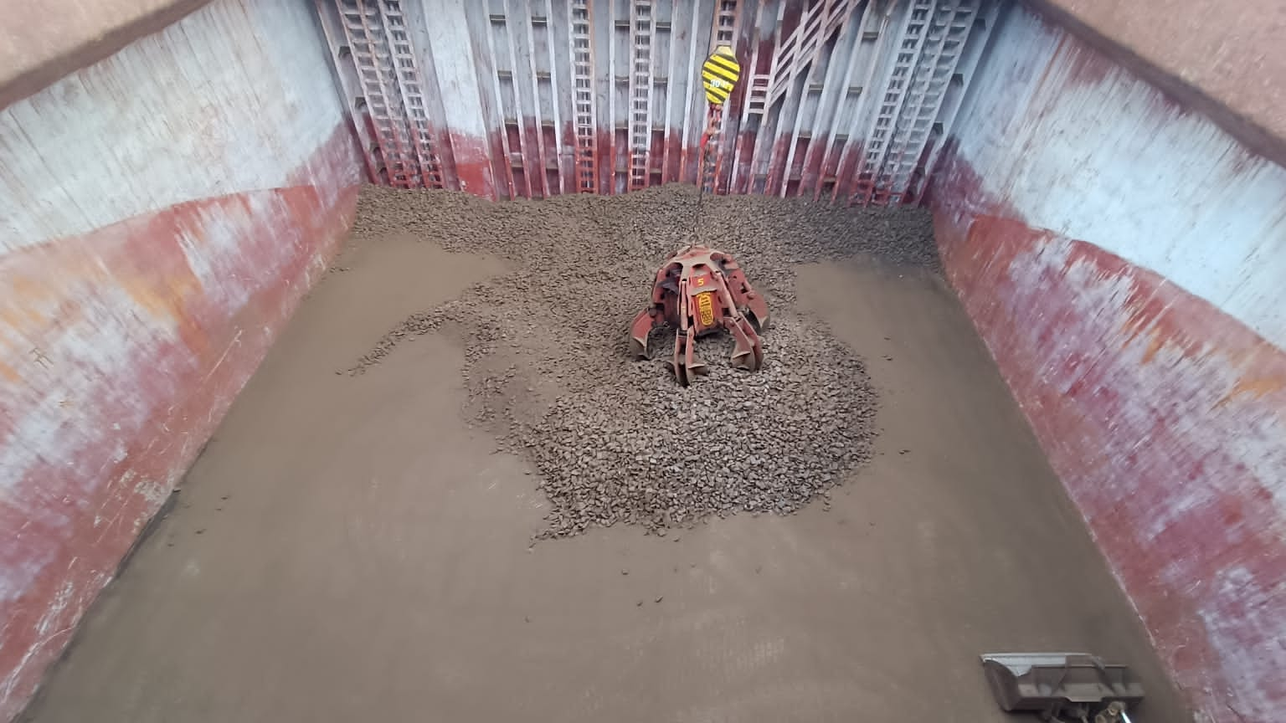

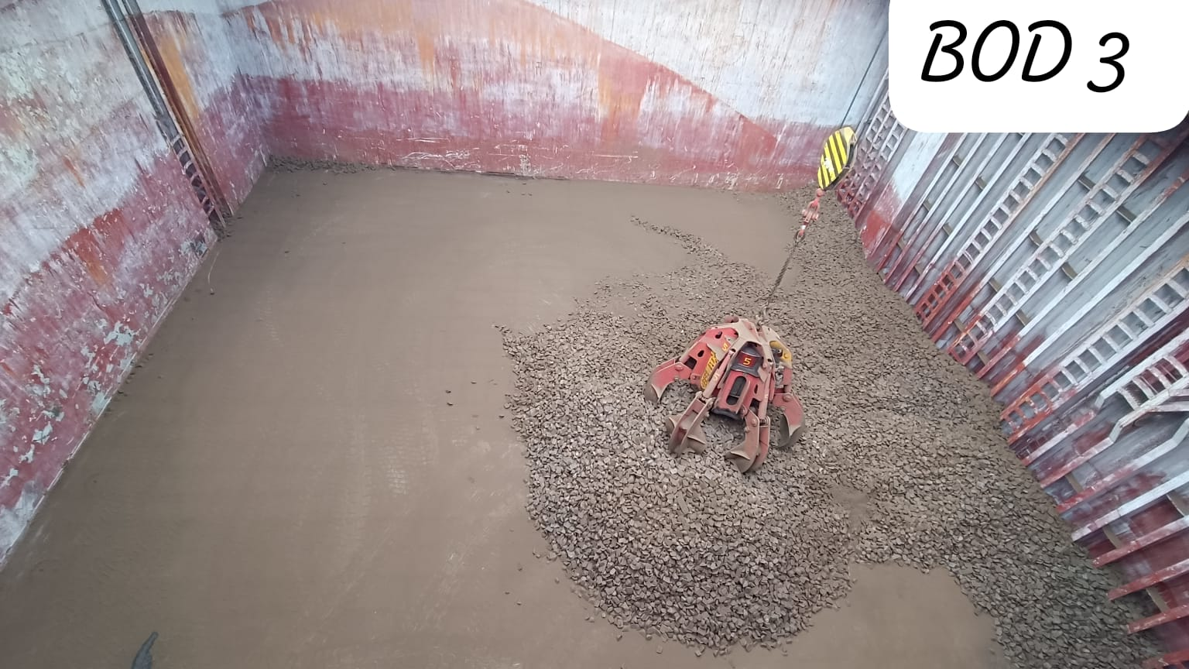
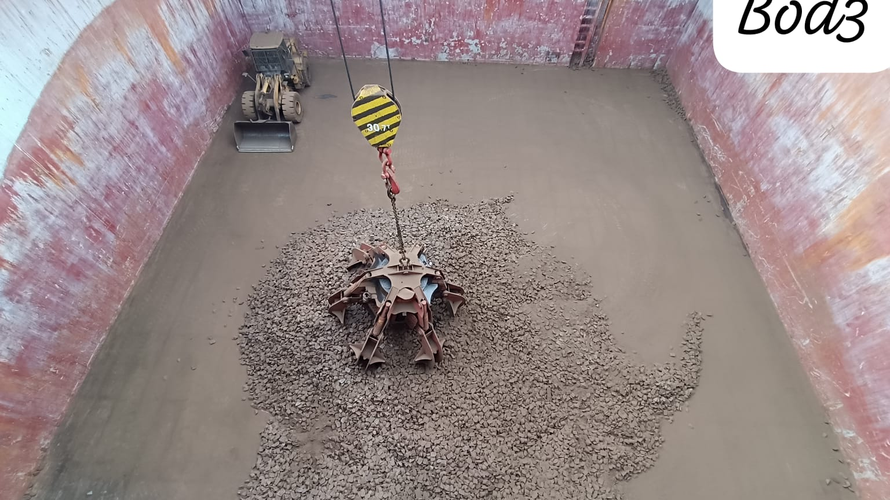

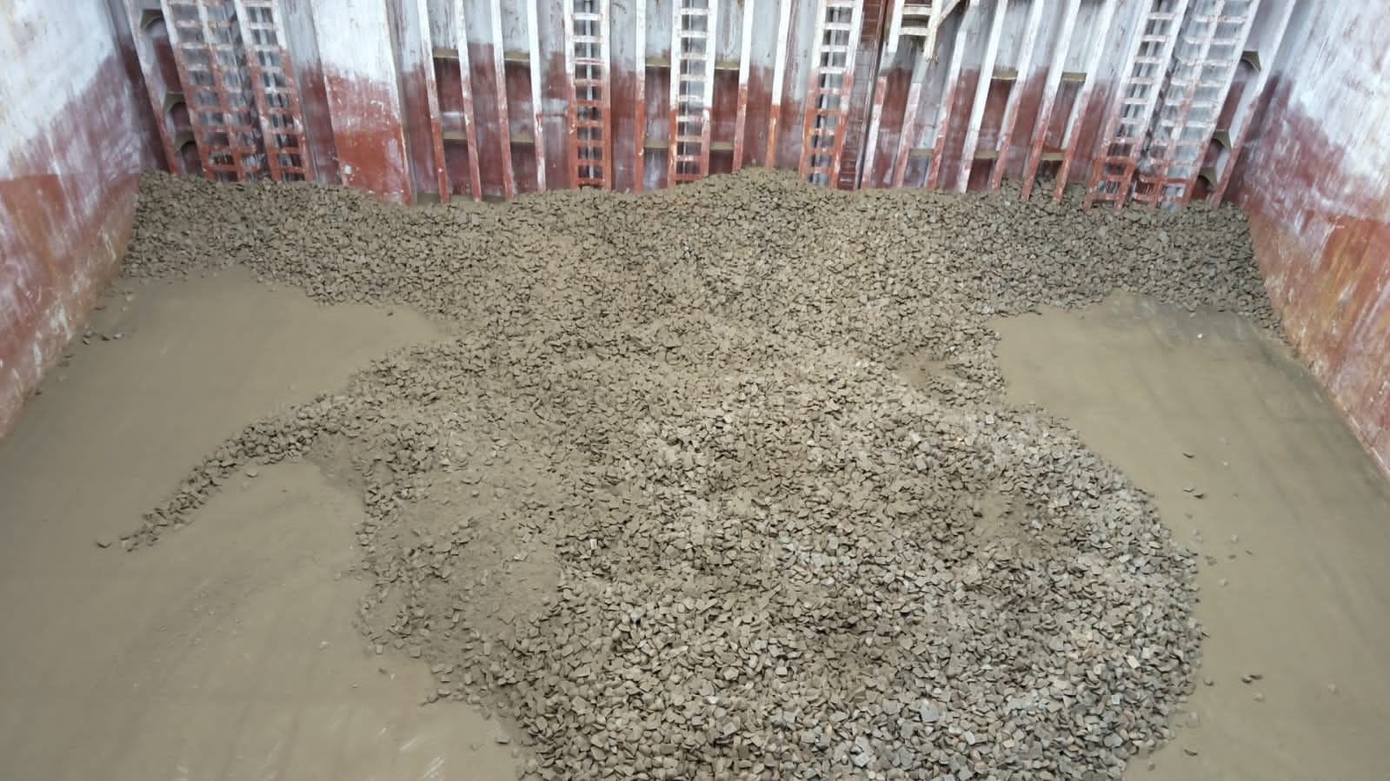
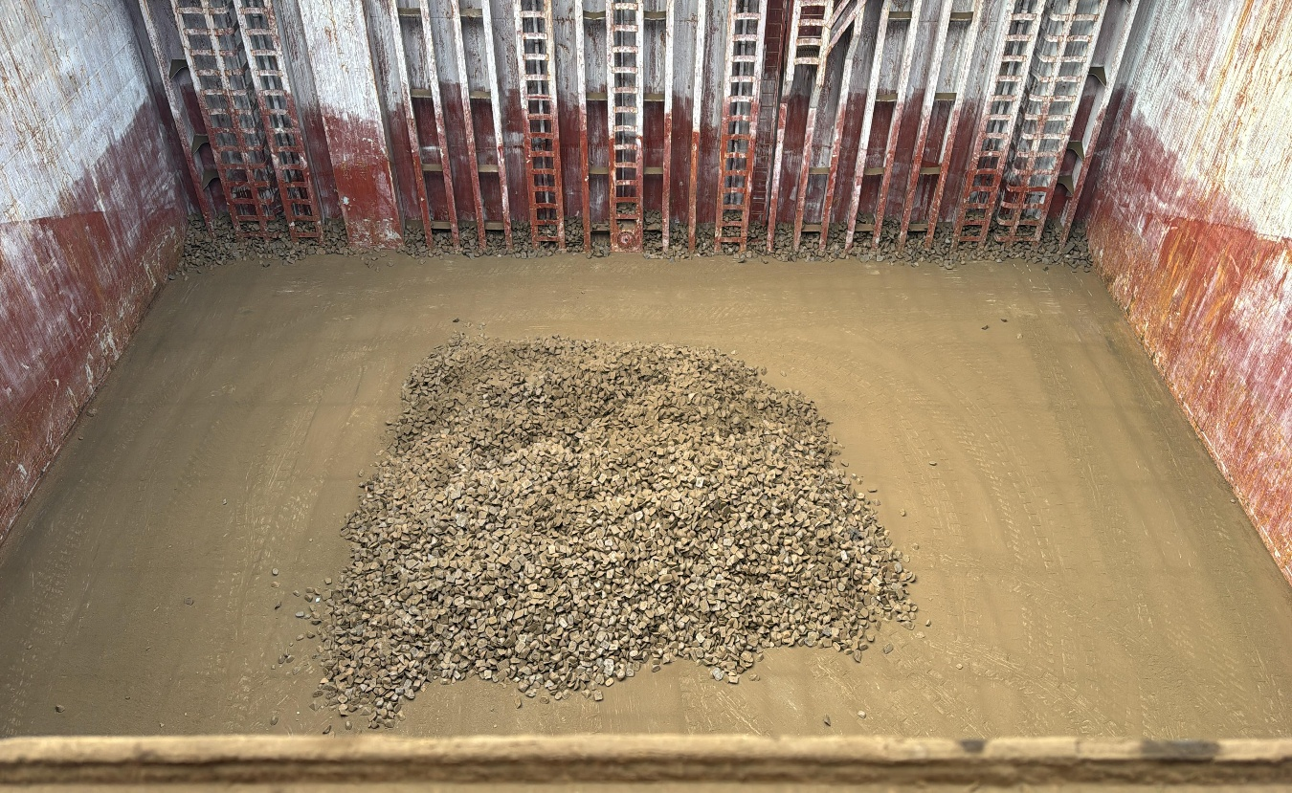
BODEGA No 04

EMPTY

BODEGA No 05
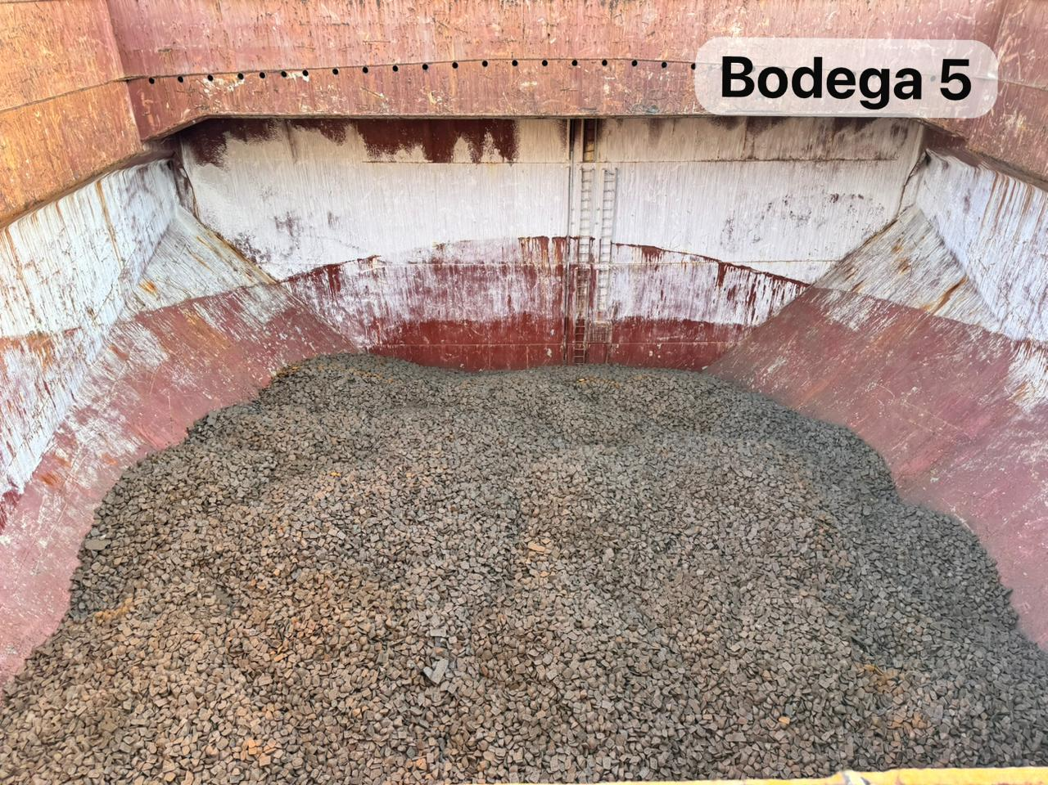
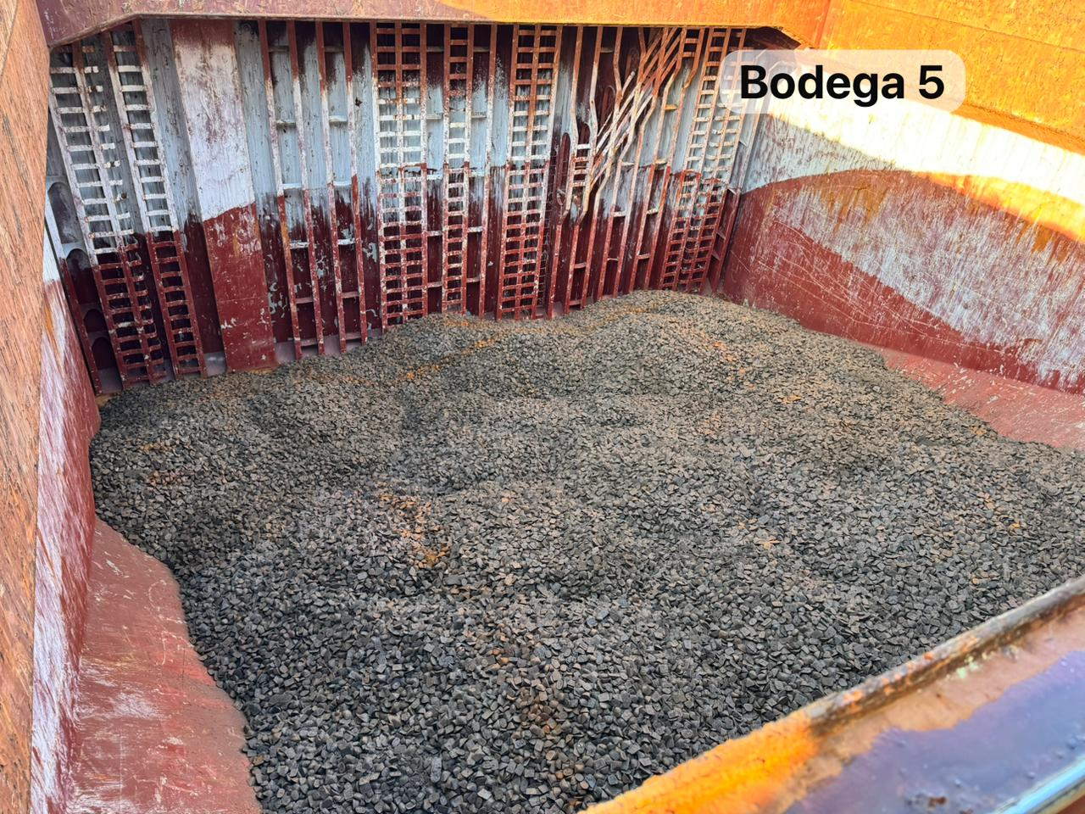

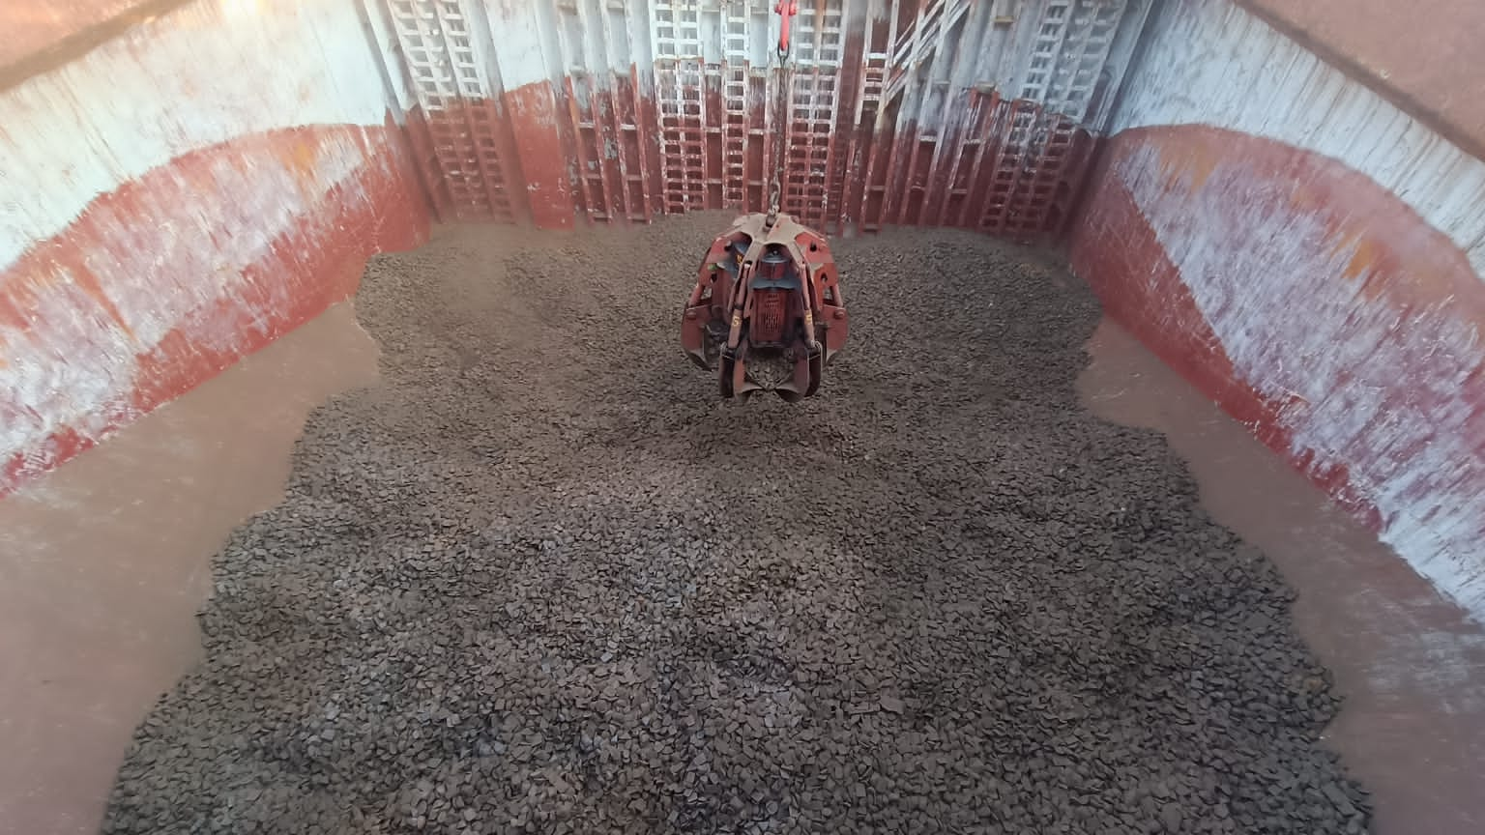
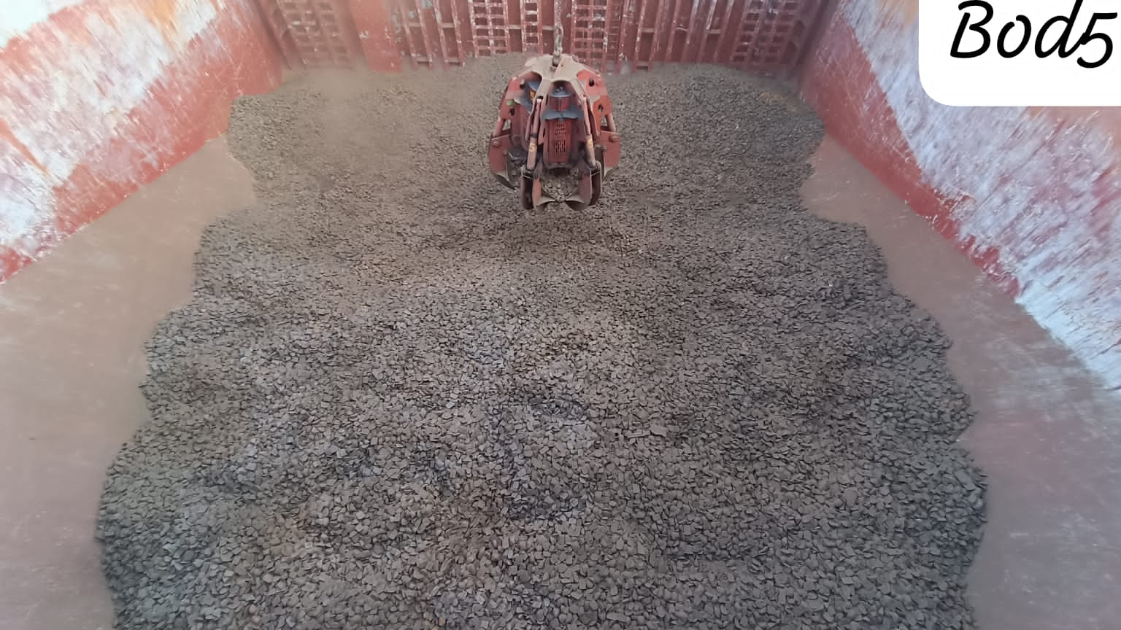

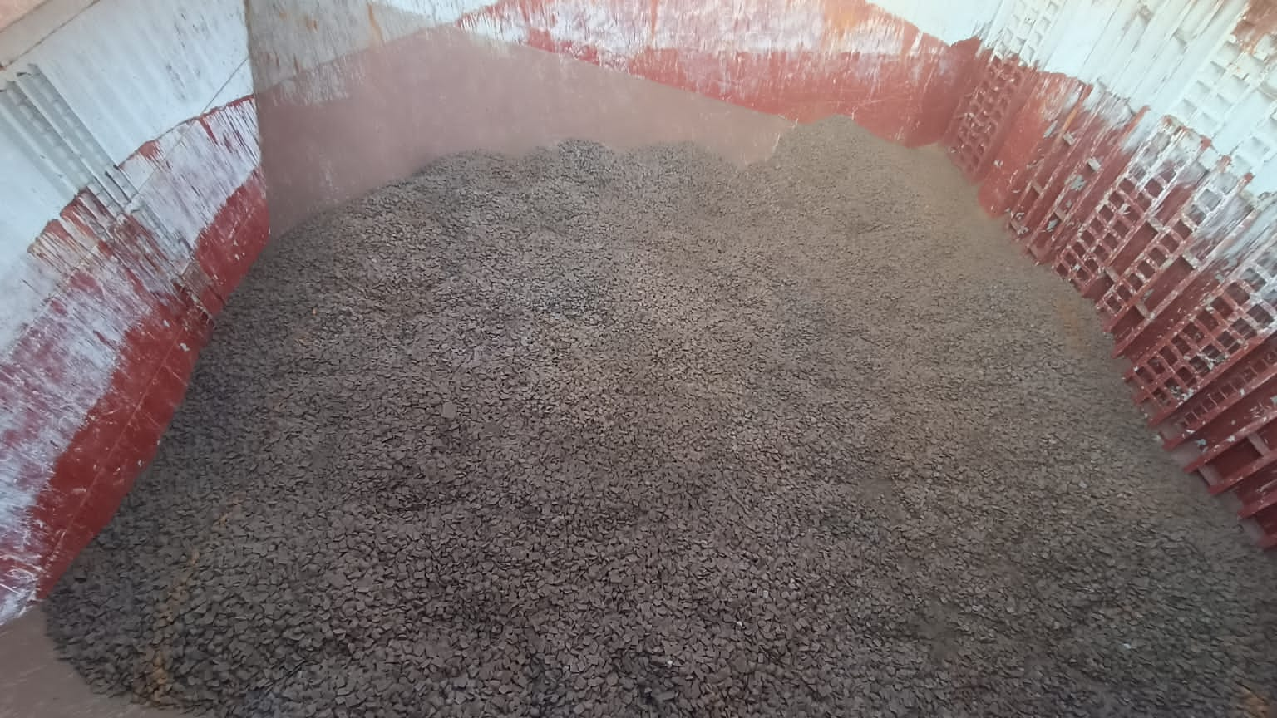
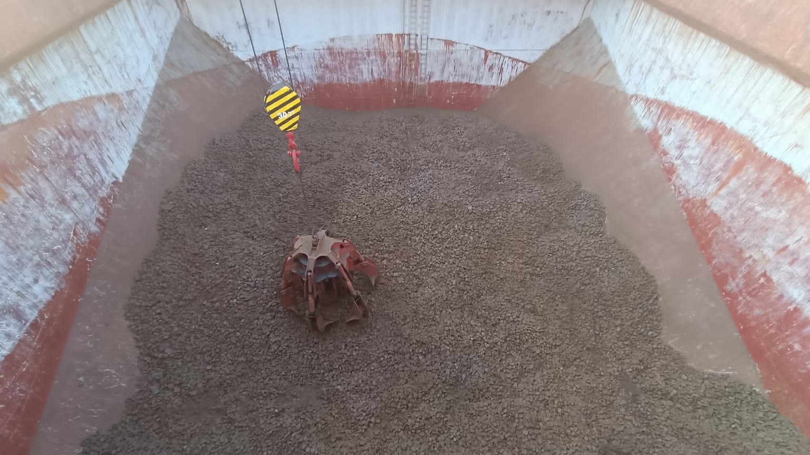

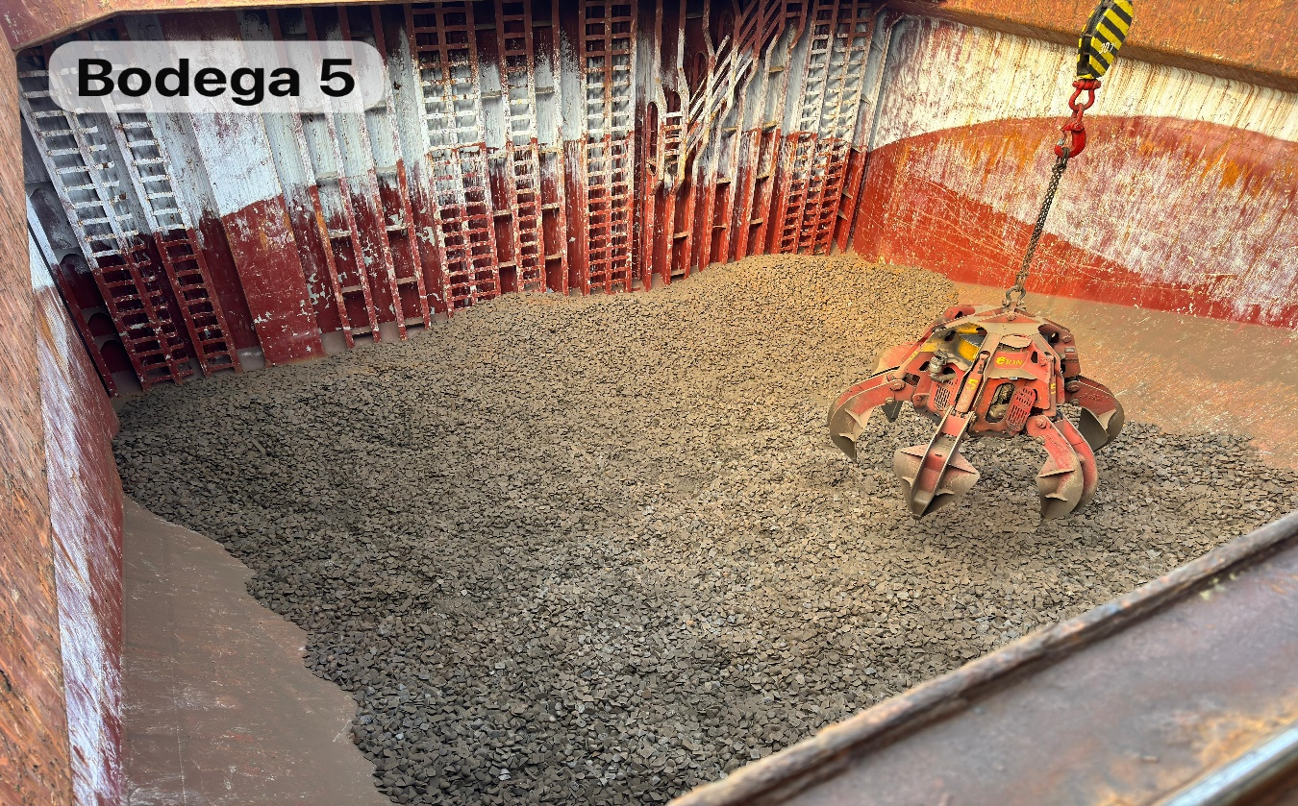
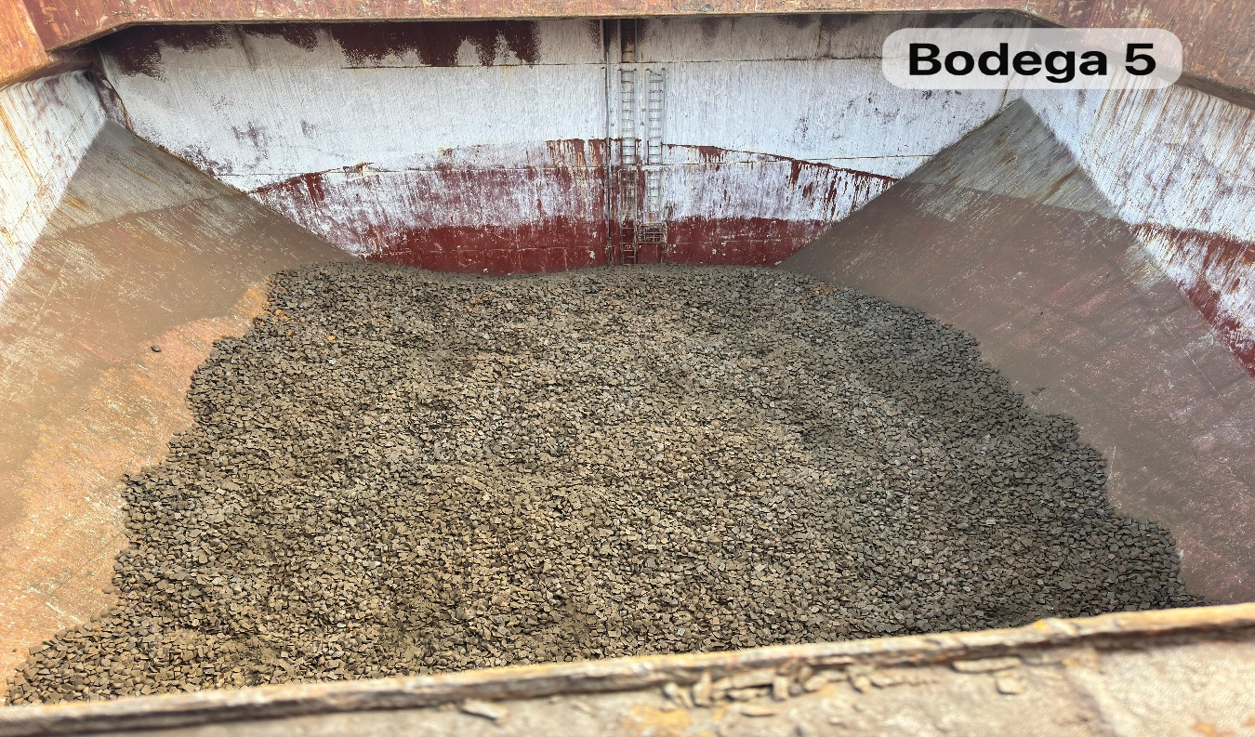

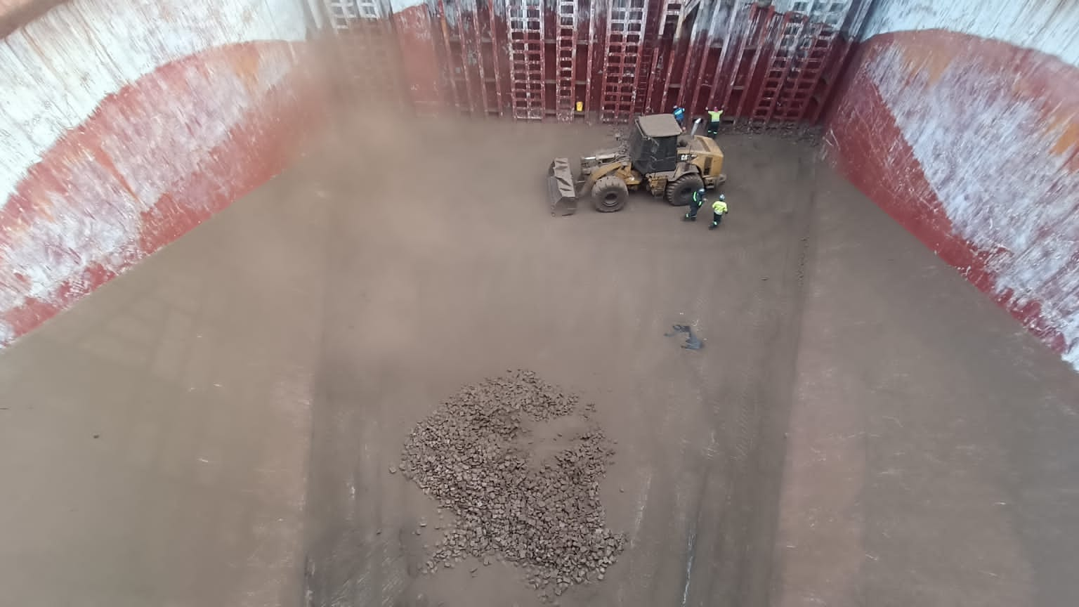
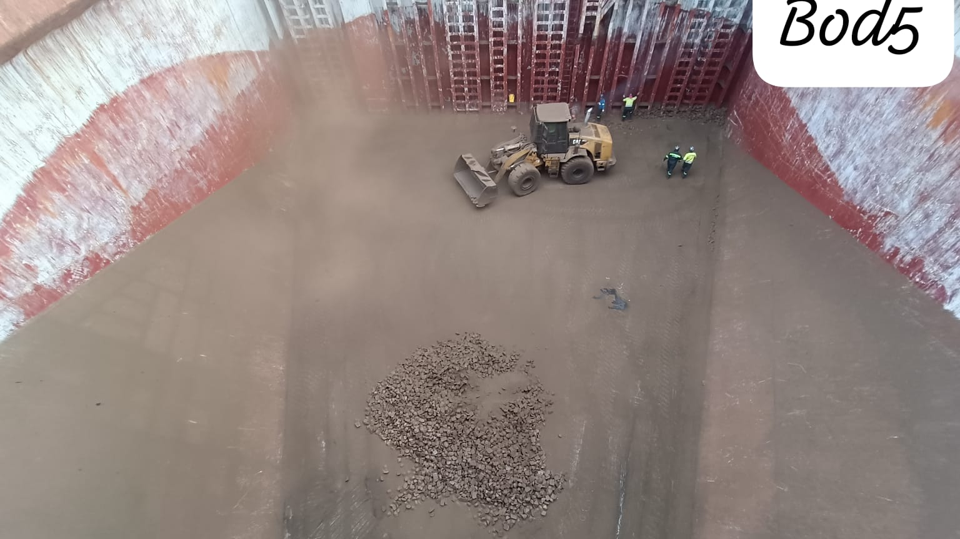

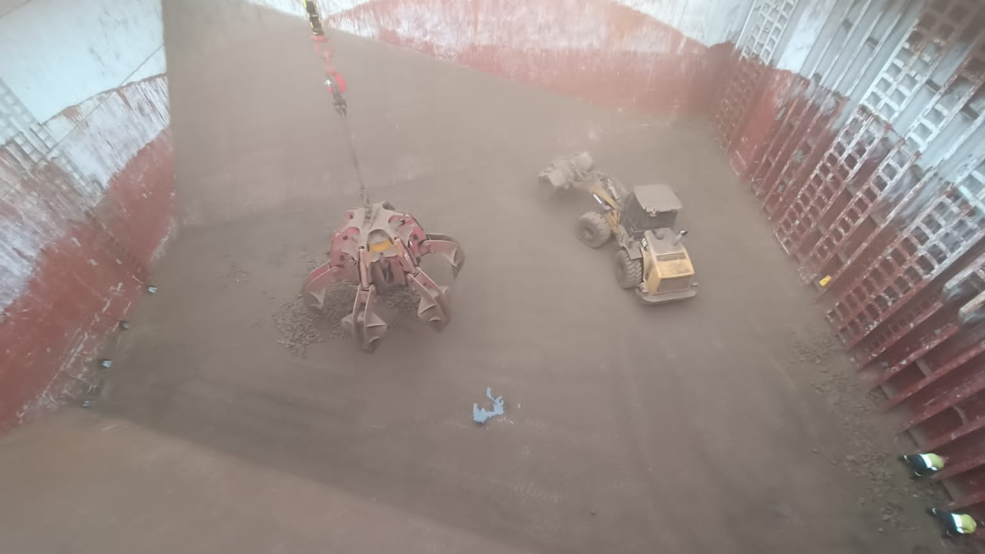
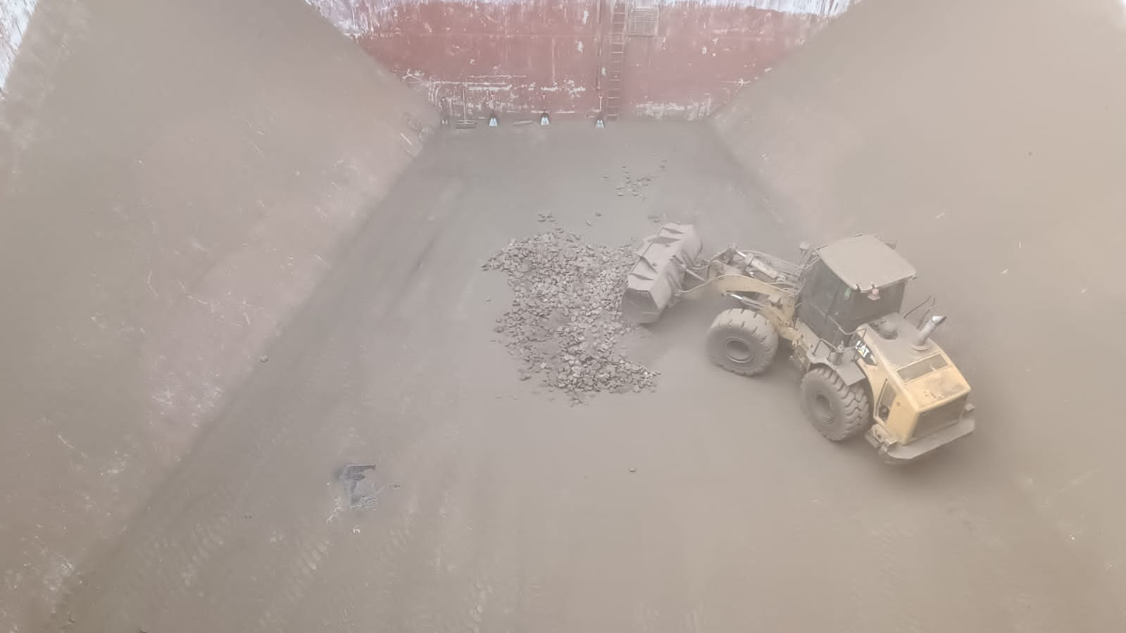

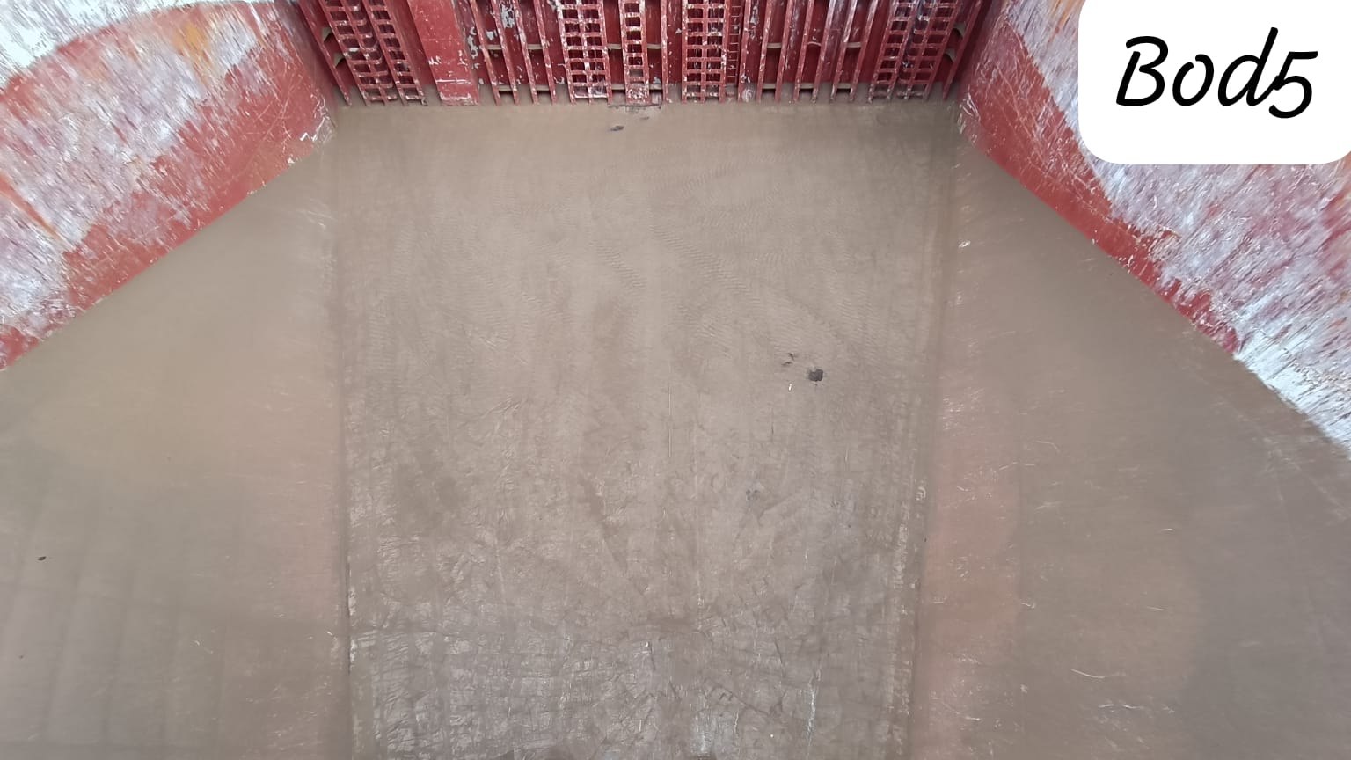
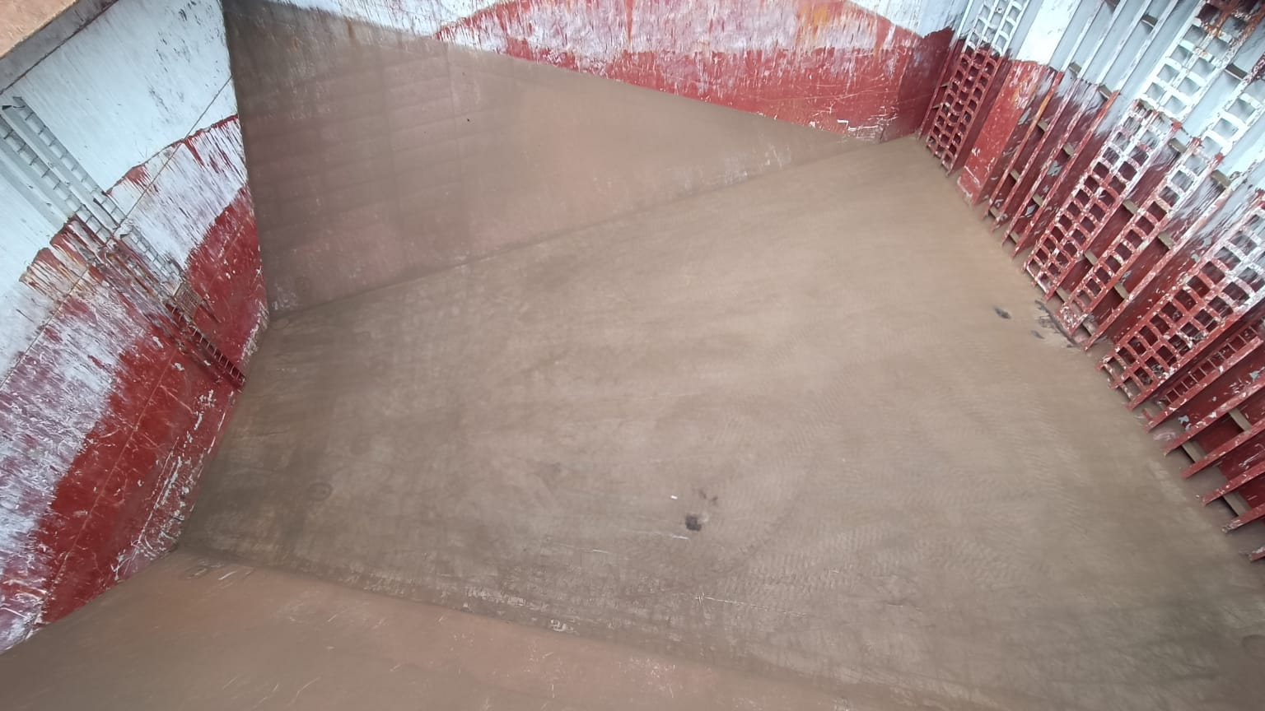
DESCARGA DE BUQUE
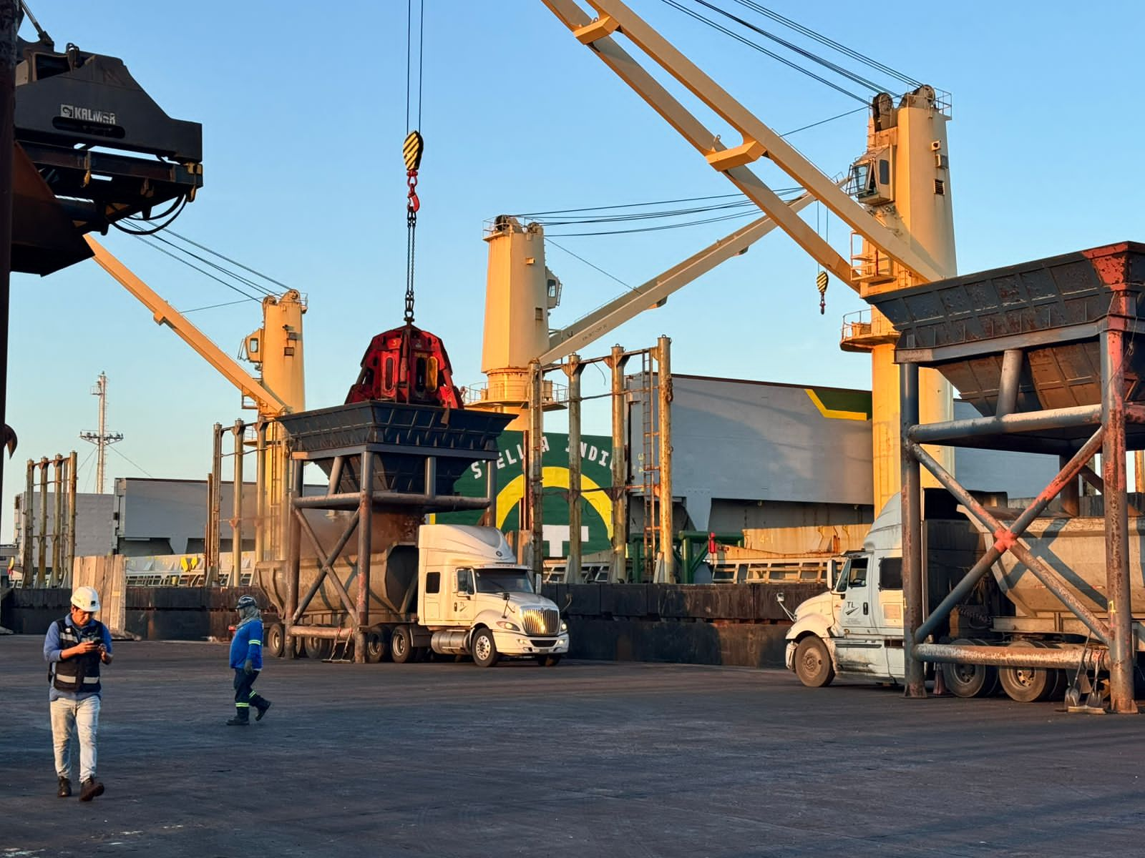
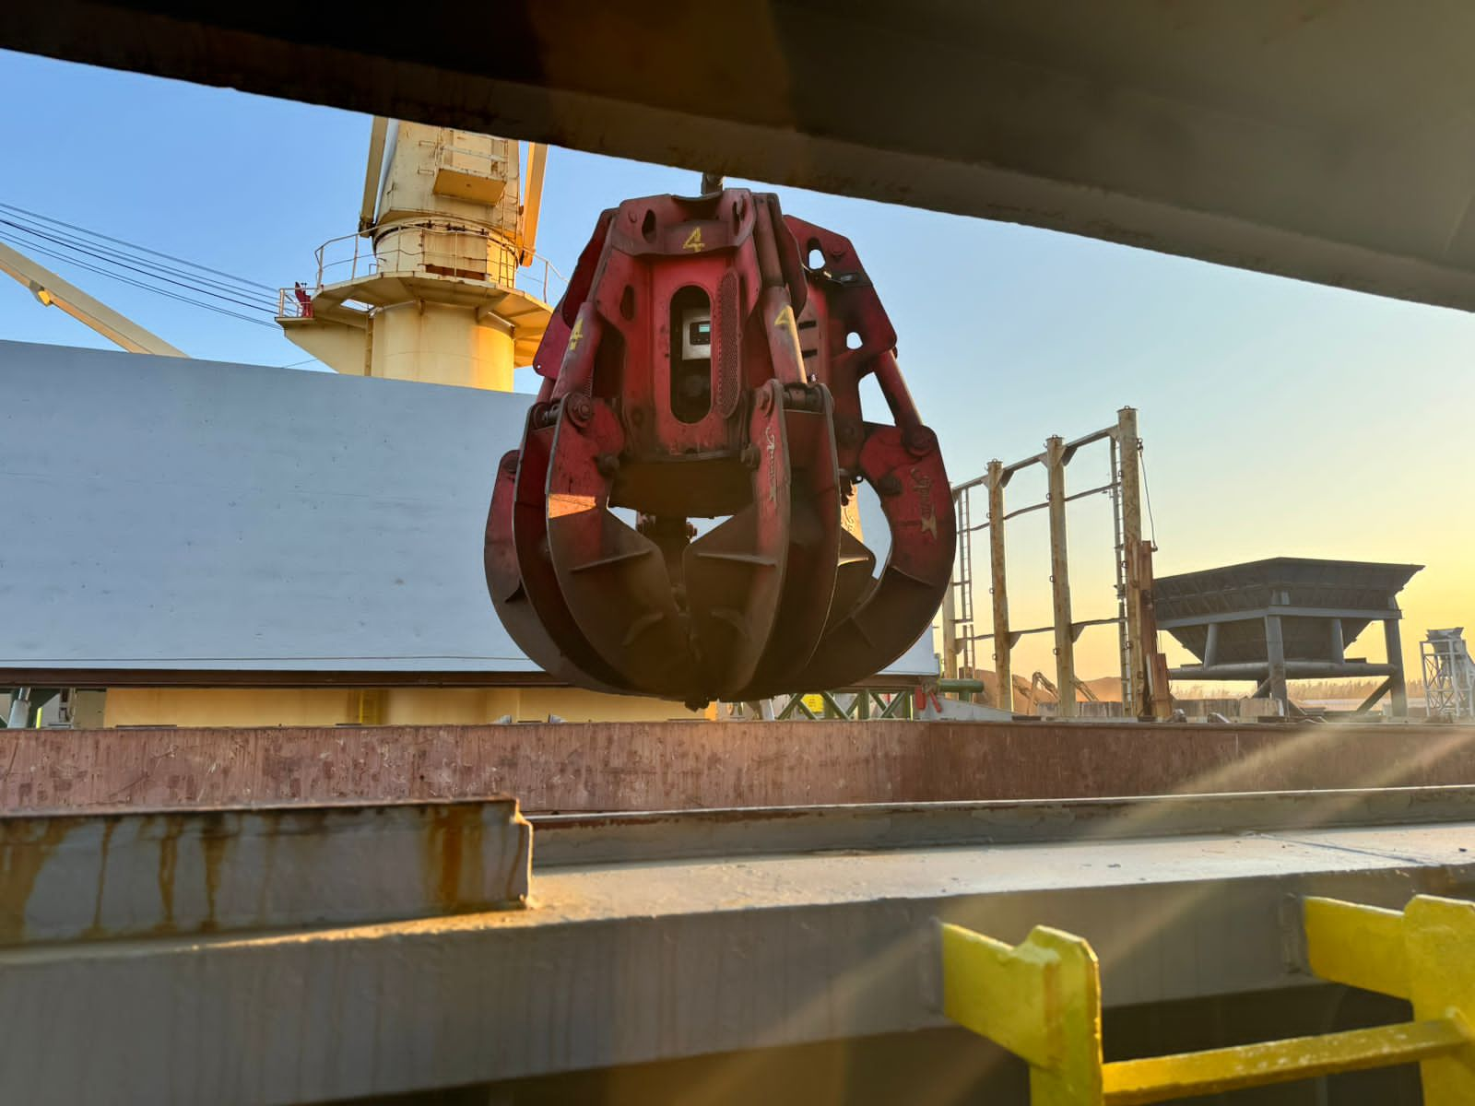

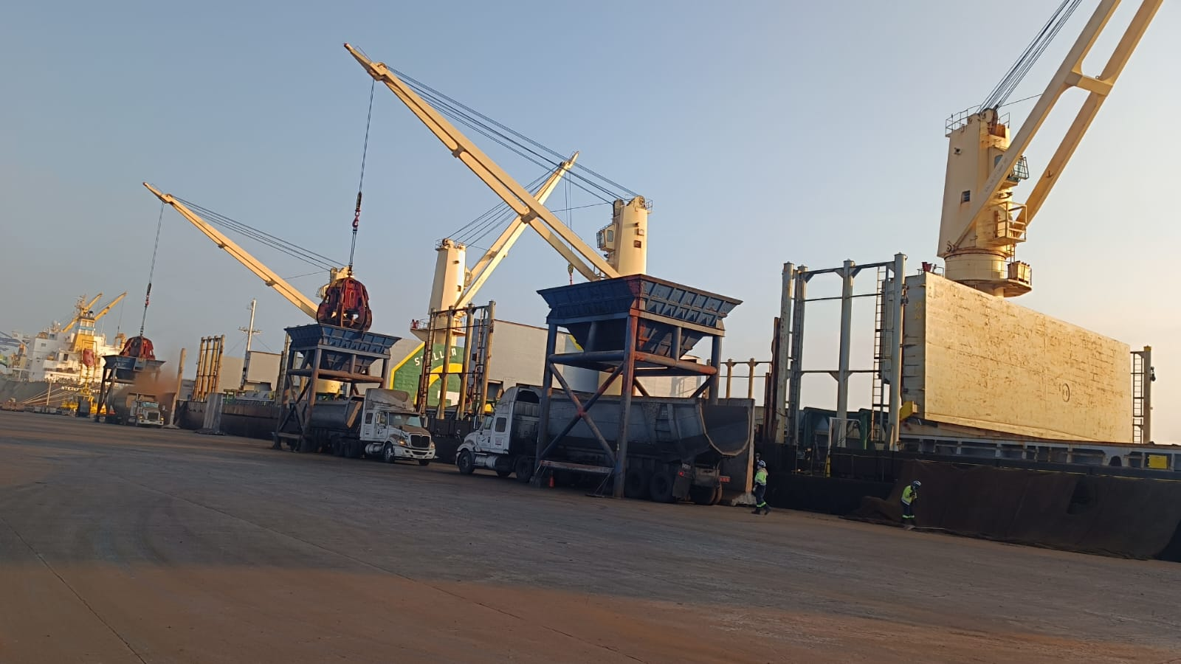
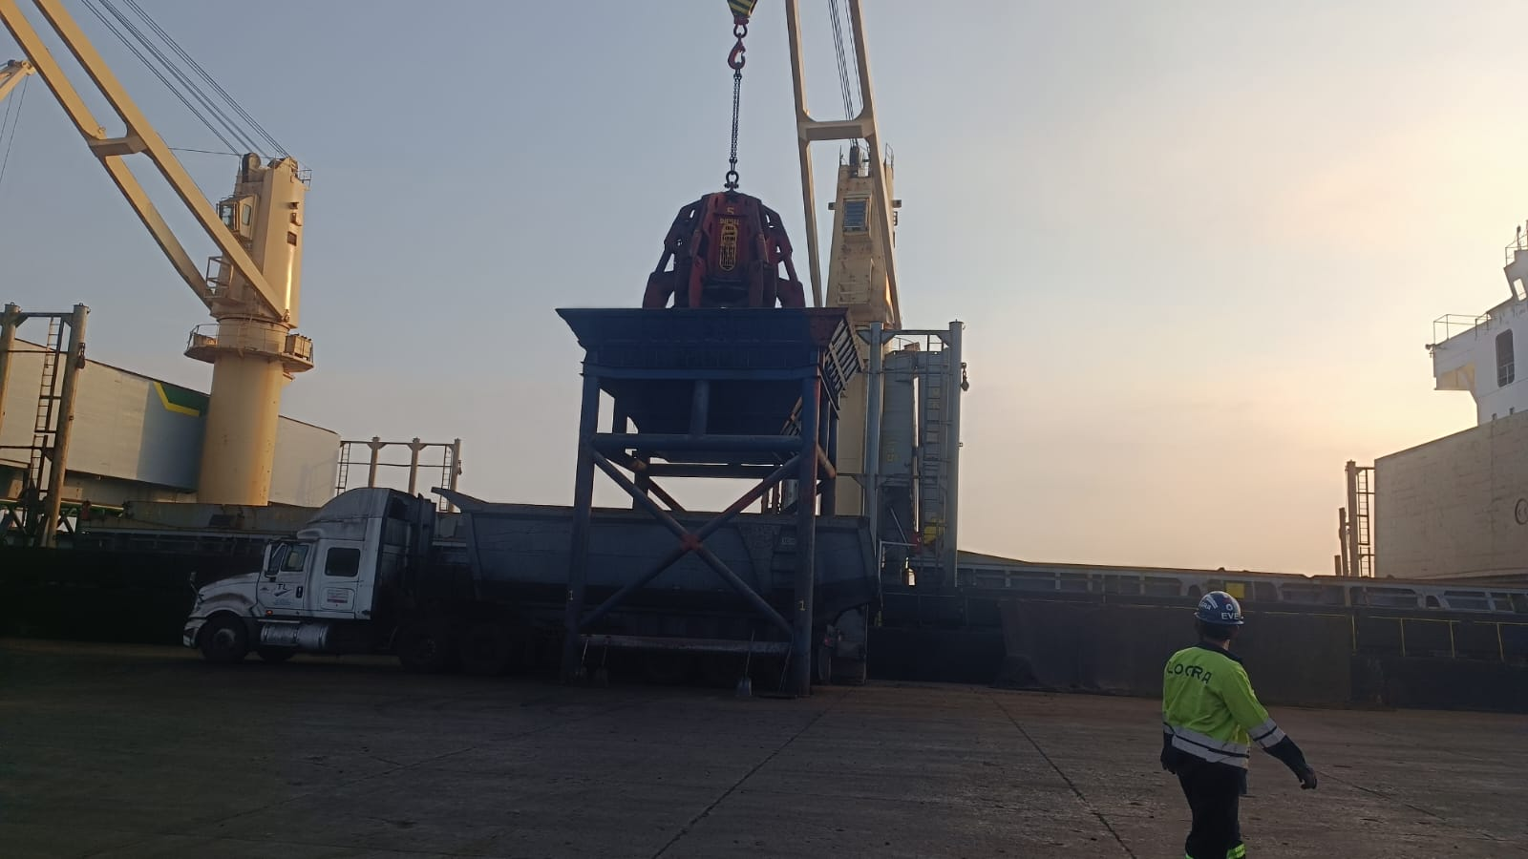
AREA DE ALMACENAMIENTO
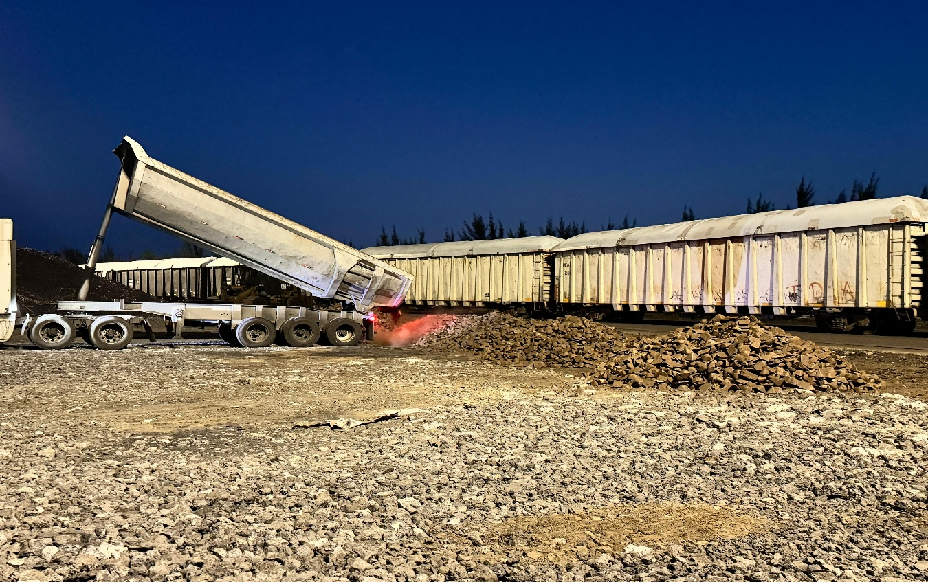
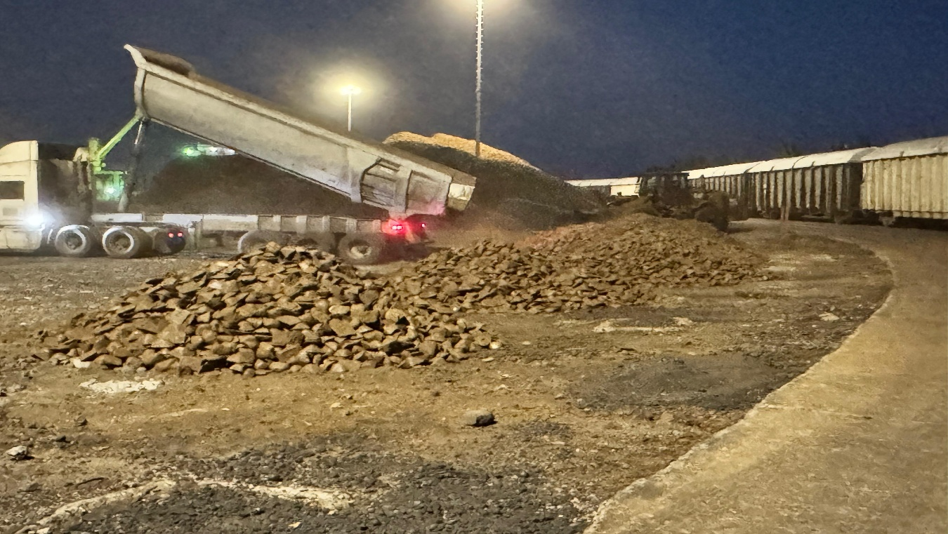

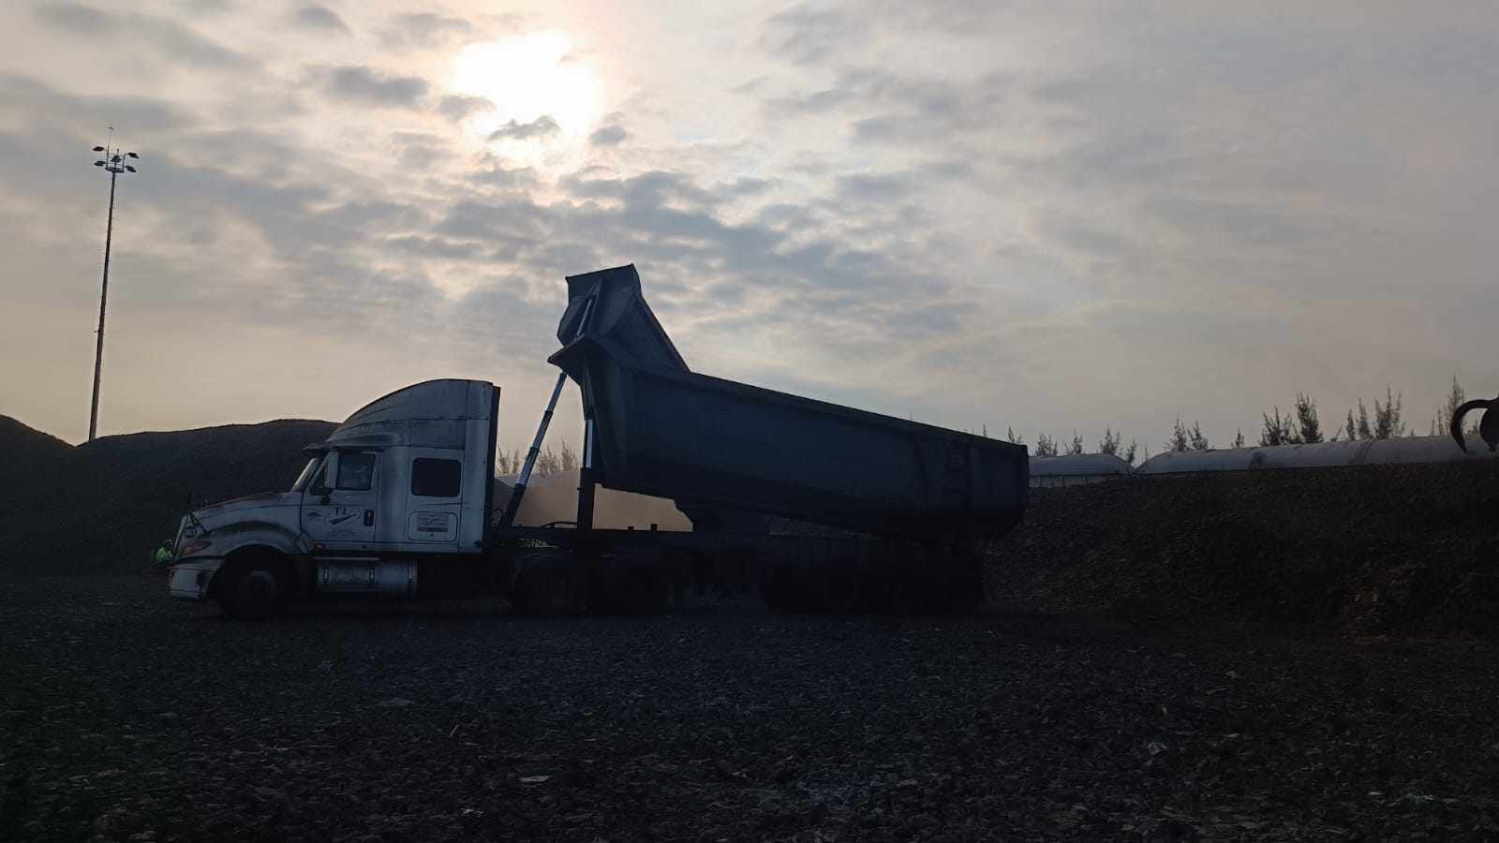
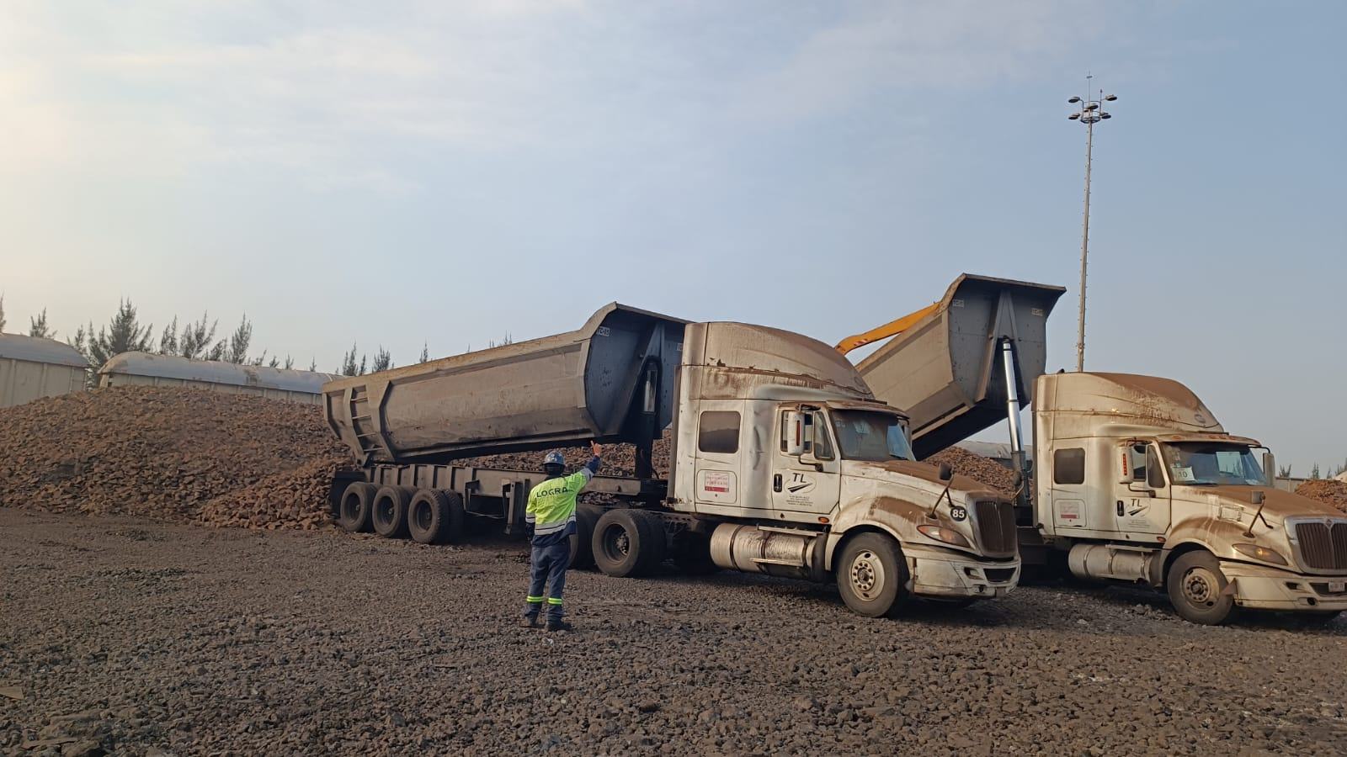

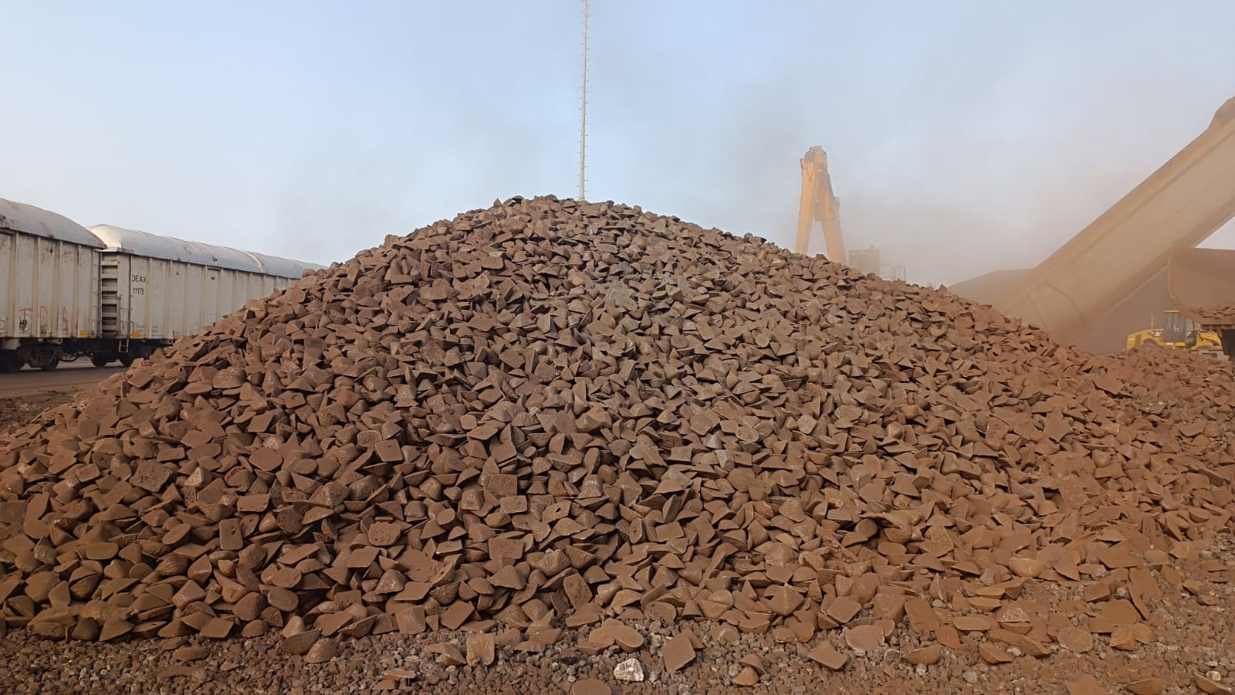
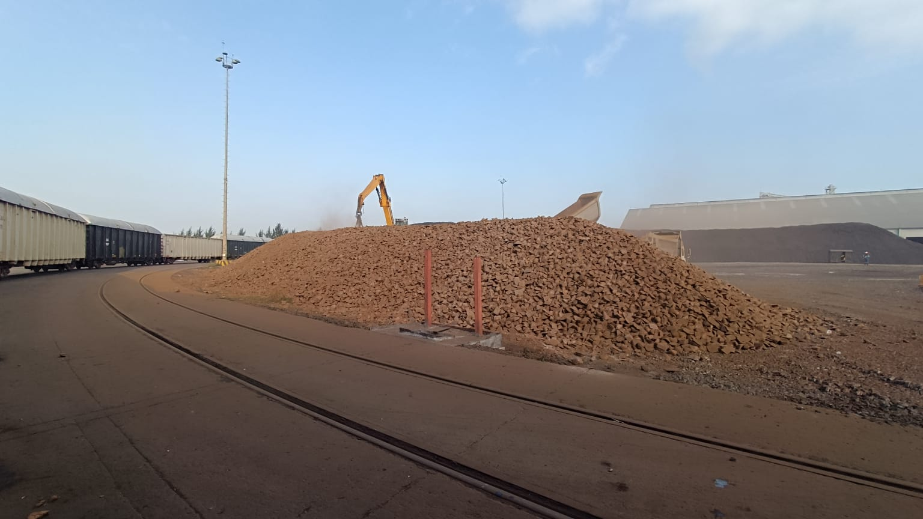
DOCUMENTOS
